Padre Secondo Brunelli crs

F. Joannes a Fano Concionator Capuccinus
Paupertatis Defensor.
Conventus Veronae Fundator.
B. Hieronymi Aemiliani Amicissimus.
Scriptis, meritis, et miraculis clarus:
Obiit anno Domini 1539.

Mestre 26.5.2019
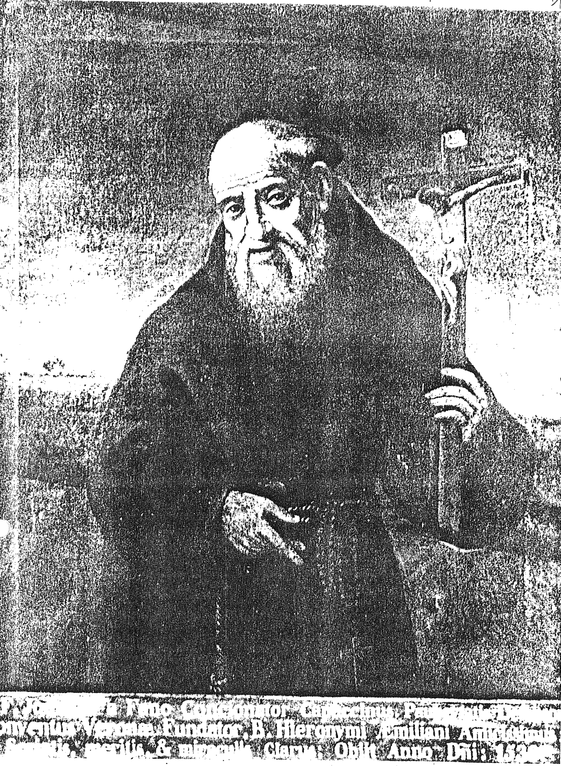
F. Joannes a Fano Concionator Capuccinus. Paupertatis Defensor.
Conventus Veronae Fundator. B. Hieronymi Aemiliani Amicissimus.
Scriptis, meritis, et miraculis clarus: Obiit anno Domini 1539.
Venezia, SS. Redentore
SOMMARIO
Introduzuine, pag. 4-7
A. P. Giovanni Pili da Fano, pag. 7-10
B. P. Giovanni Pili da Fano, pag. 10-13
P. Bonaventira Centi, pag. 13-15
P. Giovanni Pili nel Veneto, pag. 15-23
Fondazione del Convento di Bergamo de P. Cappuccini, pag.23-24
Domenico Tasso, 24-27
Luoghi di Lombardia, pa. 27

Introduzione
Mi sono imbattuto con il quadro di fra Giovanni da Fano casualmente, anche se seguivo da tempo una pista di ricerche proprio su di lui, dopo aver letto l’articolo di P. Marco Tentorio, Alcune note sulla relazione della Compagnia dei Servi dei poveri coi Padri Cappuccini.in Rivista dell'Ordine dei Padri Somaschi, fasc. 121, 1947, pp. 29-39.
Quando ormai credevo di aver concluso la mia fatica e di aver sfruttato a dovere il primo volume di P. Davide M. da Portogruaro, Storia dei Cappuccini veneti: gli inizi, mi sono incuriosito anche delle illustrazioni che arricchiscono il testo.
Davanti al suo quadro bonariamente pensai:” Ecco qui il terrore dei padri cappuccini! Ogni ordine ha il suo “.
La didascalia, di per sé non ben leggibile, sotto il dipinto non mi aveva ancora colpito. Come la decifrai, immediatamente P. Giovanni da Fano mi divenne ... simpaticissimo perché avvertii tra me e lui quel feeling, che lo aveva legato in stima, affetto, devozione con San Girolamo.
Decisi di allargare il campo delle mie ricerche per stabilire quali fossero con rigoroso margine di tempo le occasioni in cui P. Giovanni da Fano e Girolamo Miani fossero divenuti amicissimi.
Immediatamente diedi una datazione alla didascalia: negli anni intercorsi tra la beatificazione di Girolamo Miani e la sua canonizzazione, ( l747 – 1767 ). Tutto dipendeva da quel ' B. Hieronymi '.
Restava sempre l’interrogativo: perchè i Padri Cappuccini sono tanto sicuri della stretta amicizia tra Girolamo Miani ed il fondatore delle loro Provincie religiose lombarda e veneta?
Unica risposta poteva essere questa: perché possiedono documenti ed informazioni, che non ammettono dubbio di sorta.
Era necessario allargare la ricerca che credevo poco prima conclusa.
Quando Girolamo Miani e P. Giovanni da Fano possono essersi incontrati é stato il mio obiettivo in questa raccolta di studi che sono stati, per altri intendimenti, approfonditi specialmente da illustri cappuccini.
In alcune circostanze ho volutamente abbondato nelle citazioni sperando così di facilitare l'intervento critico di chi casualmente leggerà questi fogli. Non sempre si riesce in breve giro di giorni ad avere sotto occhio quanto ci é necessario in una ricerca.
Al momento la mia ricerca non sarebbe ... conclusa. Ugualmente penso bene di dare ad essa una certa quale sistemazione, che possa evidenziare aspetti che necessitano di maggiore documentazione.
MI sono servito diquesti testi, da alcuni dei quali ho preso ad litteram:
1)
Boverio Zaccaria da Saluzzo 1568-1638), Annali dei Frati Minori Cappuccini, ( In latino: 1.o Vol., periodo 1525-1580, stampato nel 1637, 2.o vol., periodo 1581-1612, stampato postumo nel 1639. Pochi anni dopo furono in italiano da F. Benedetto Sambenedetti da Torino. .
2)
P. Davide da Portogruaro, Storia dei Cappuccini Venetei. Gli inizi, Mestre 1941.
Da lui ho preso tutto quello che riguarda la fondazionedi Verona. Mi pare che più di chiunque altro studioso e con maggiore rigore ricostruisca su prove certe le origini della provincia veneta dei Cappuccini.
3)
P. Ilarino da Milano, La venuta dei frati minori cappuccini a Bergamo, in Bergomum IX, n.s., n.2, aprile – giugno 1935, pp. 74 – 89.
Ricostruzione in base in base a documenti reperibili in ASBegamo che permettono di stabilire un contatto tra le persone che sostengono il Miani ed i primi cappuccini in questa città.
4)
P. llarino da Milano, I cappuccini a Brescia, in Italia Francescana XII ( 1937 ), pp. 269 - 175.
Interessante, come il suo precedente articolo su Bergamo, e per gli stessi motivi.
5)
Salvatore Rasari da Rivolta, Fondationi dei Conventi della Provincia di Milano.
Manoscritto conservato nell’Archivio della Provincia di Milano dei Padri cappuccini in Via Piave e solo recentemente dato alle stampe. Da queste ho fotocopiato: per il poco tempo disponibile, non so se ho dato ordine di fotocopiare tutto quanto può interessare la storia dei Padri Somaschi.
Bisognerà leggerlo con più attenzione.
L'Autore entrò nell’Ordine dei Cappuccini l'anno 1579, ( Fondationi... fol. 46 ), ricevette il sacerdozio nel 1587, ( ivi, fol. 277 ), fu secretario per vari anni del Padre Provinciale, con il quale andò a Roma nel 1596 per il Capitolo Generale. Dalle sue Fondationi risulta creato annalista di Provincia nel 1618. Condusse il racconto delle fondazioni e vicende dei conventi lombardi sino al 1629. Dunque é anteriore al Boverio. Conosce la Cronaca di P. Mario da Mercato Saraceno e se ne giova. Morì nel 1643. L'opera sua è rimasta ignorata dai grandi scrittori di storia cappuccina o, almeno non é quasi mai citata. Solo qualche recente lo ha nominato.
6)
P. Sebastiano da Potenza Picena, L'opera apologetica " Incendio de Zizanie lutherane " di fra Giovanni da Fano, ( 1469 – 1539 ).
Da lui prendo quanto riguarda gli scritti di Giovanni da Fano, in Italia Francescana XXXVI, ( l96l }, pp. 188 - 196 e 426 - 431
7)
P. Sisto da Pisa, Primi conventi cappuccini di Bergamo, in Italia Francescana XII. ( 1937 ), pp. 138 – 141.
Nulla di nuovo perché apporta solo testimonianze tardive che giungono da fonti toscane
8 )
P. Marco Tentorio, Alcune note sulla relazione della Compagnia dei Servi dei Poveri coi Padri Cappuccini, in Rivista dell’Ordine dei Padri Somaschi, fasc. 121, 1957, pp. 29 - 39.

A. P. GIOVANNI PILI DA FANO
Giovanni, nato a Fano dalla nobile famiglia Pili nel 1469, era Frate minore della Provincia della Marca d’Ancona. Intelligente, dotto, austero, ardente predicatoe, zelante dell’osservanza della Regola di S. Francesco, e per questo stimato e venerato come un vero uomo di Dio.
Fu due volte Provinciale delle Marche. Nel suo secondo provincialato (1524 – 27 ) si iniziò per opera di Fra Fra Matteo da Bascio, suo suddito, la Riforma Cappuccina, che gli causò tanti guai, rendendo la sua vita movimentata e avventurosa, preoccupato come era di prevenire le defezioni dall`Ordine con mezzi energici ed ... evaginatis gladiis. Ma la sua retta intenzione e l’amore all’osservanza sine glossa della della Regola minoritica, lo spinsero ad abbracciare l’Orclino Cappuccino nel 1534, mentre era guardiano nel convento di S. Giacomo di Cingoli.
Da perseculore dei Cappuccini ne divenne un propagandista formidabile. Novello Saulo, lo proclamarono i contemporanei. Costruì conventi, specialmente in Lombardia e nel Veneto, eresse Provincie e le governò con la sua energia e santità.
La cura dei frati non gl’impedì di dedicarsi alla predicazione, e con enorme successo. Fu considerato uno dei più grandi oratori del suo tempo e dei più ricercati. La morte lo colse nel suo ministero mentre predicava la quaresina a Casteldurante, ora, Urbania, nel 1539, dove fu sepolto con grande solennità nella Chiesa dei Conventuali.
Una vita completa e critica di Giovanni da Fano ancora non esisto. Vi è una vecchia vita, che vorrebbe esser oompleta, scritta da Dionisio da Montefalco:
La vita del R. P. F. Giovanni da Fano, Predicatore Cappuccino ..., in Roma, per Andrea Fei ... 1622, ma è molto confusa, inesatta e intrecciata con gl'inizi dell'Ordine Cappuccino.
Recentemente hanno tentato di scrivere una vita passabile: Domenique de Caylus, Ord. M. Cap., Le Père Jean de Fano, in Etudes Franciscaine, Tome XXXVII, (Paris, l925), pg. 273 ss. e 507 ss., e Giuseppe Castellani: Frate Giovanni Pili da Fano, Note bio-bibliografìche, in: Fano a S. Francesco d'Assisì.
(Memorie Francescane Fanesi, Omaggio a S. Francesco d'Assisi nel VII centenario della sua morte - Fano 1926).
Però di Giovanni da Fano ne hanno parlato tutti gli annalisti e cronisti dell’Ordine Cappuccino e Francescano, specialmente il P. Mario da Mercato Saraceno e P. Bernardino da Colpetrazzo. In: Marius a Mercato Saraceno, O.M.Cap., Relationes de origine Ordinis Minorum Capuccinorum, in lucem editae a Melchiorre a Pobiadura eiusdem Ordinis - Assisi 1937, dove da pag. 290 a 307 vi si trova narrata la vita di Giovanni quasi per intero.
Ma egli per noi è ancor vivo per le sue opere letterarie date alle stampe.
Le sue pubblicazioni sono di tre generi: espositive, asceticlie e dommatiche.
Tra le espositive: il Dialogo della salute tra el frate stimulato et el frate rotionabile circa Ia regula de li frati Minori et sue dechiaratione per stimulati, stampato in Ancona nel 1527.
E' una esposiziorle della regola minoritica in forma dialogata in lingua materna et volgare, acciò li semplici et idioti el possano intendere, come dice l’autore nell’ntroduzione.
In verità è un’opera polemica scaturita dall’acredíne contro Matteo da Bascio e compagni, da lui chiamati scomunícati, eretici, temerari, ignoranti della regola, vagabondi, superbi, ambiziosi. Di questa opera Giovanni, fattosi cappuccino, ne ha curato subito la seconda edizione per ritrarre e riparare in qualche modo gli errori precedenti e difendere la Riforma cappuccina (5).
(5 )I due dialoghi sono stati pubblicati da P. Bernardino da Lapedona, prima a puntate sull' Italia Francescana, poi riuniti in estratto: Dialoghi delia Salute, Isola del Liri, Soc. Tip. Macioce e Pisani, 1939. Dello stesso P. Bernardino da Lapedona questa nostra Rivista si propone di pubblicare a riprese una nuova biografia del da Fano.
Espositiva è pure l'opera stimatissima, benchè di piccola mole, intitolata Regula e testamen!o del S. P. N. Francesco cum breve discorso. Stampata in Bressa per Damiano et Iacomo Philippeo Fratelli. 1536, Adì 15 de aprile. Fu tradotta in latino, in spagnolo, francese, tedesco e fiammíngo.
Tra le opere ascetiche la più importante è senza dubbio: Operetta devotissima. Chiamata Arte de la unione: la quale insegna unire l’anima con Dio, utilissima non solo a li Regolari: ma anchora a li Seculai Spirituali e devoti. Stampata anche questa a Brescia dagli stessi editori e alla mesedima data. Se ne fecero molte edizioni e perfino rifacimenti. Giovanni compose questo bello et utile libretto della via purgativa, illuminativa et unitiva... mentre solitario se ne stette a Scandiglia; così lo storico, Mario da Mercato Saraceno: cioè appena divenuto Cappuccino.
Tra le opere dommatiche occupa un primissimo piano L’incendio de zizanie lutherane.
Il titolo propriamente non è così sintetizzato, ma secondo l’uso del tempo, e assai lungo.
Alla prima carta, nell’antiporta, entro una cornice in xilografia, ornata di molti strumenti musicali e bizzarre forme decorative, si legge:
lesus Maria - Opera utilissima volgare contra le pernitiosissime heresie Lutherane per li simplici. M.D.XXXII.
Ma al f. 1, al sopra il Prologo vi è quest’altra intestazione:
Opera utilissima - volgare chiamata incendio de zizanie Lutherane, cioè contra la pernitiosíssima heresia di Martin Lunthero.
Da questa seconda intestazione l’opera viene chiamata brevemente L’incendio de zizanie lutherane.
ll libretto in 8° piccolo ( cm. 14x10 ), si compone di 104 f. numerati e di 4, in principio, non numerati.
B. P. GIOVANNI PILI DA FANO
ll celebre P. Giovanni da Fano, colui che da provinciale Osservante della Marca, in seno dell’Osservanza aveva perseguitato vivamente, come apostati, P. Matteo da Bascio e compagni, pur dimostrandosi fin d’allora ardente fautore della riforma francescana in seno dell’Osservanza, fu colpito da un fatto nuovo, strano e circonfuso di qualche indizio prodigioso: l’esistenza, vale a dire, e la persistenza di un minuscolo gruppo di frati deboli e ignoranti contro persecuzioni violente e di avversari potentissimi.
Ne conseguì una profonda crisi spirituale.
Che l’opera di quei poverelli avesse potuto esser qualificata solo opera umana o non piuttosto vi avesse dovuto scorgere l'intervento celeste?
ln questo caso, quale avrebbe dovuto esser la sua posizione, quale il suo dovere dopo averla direttamente osteggiata?
Un dubbio atroce lo prese tutto nelle sue morse angosciose e la crisi si riacutizzò dopo che un altro uomo autorevole, suo intimo amico, santo sì, ma non ingenuo, nè credulone, Eusebio d'Ancona, gli espresse in merito i propri giudizi e convinzioni. Sicchè dopo un’intima drammatica lotta, prese una risoluzione veramente grande, degna dell’animo suo nobile e generoso, di abbracciare egli stesso la vita di quei poverelli, farsi seguace di coloro, che aveva disprezzato e perseguitato (a).
(a) Ecco come lo stesso P. Giovanni da Fano nella seconda compilazione del suo famoso Dialogo della salute analizza ed espone le cause del proprio passaggio ai Cappuccini. “ L’ha fatto etiam perchè in quell’altro ( il Dialogo della salute ) biasimava molto e mordeva quelli che cercano di fare riforme, massime per via di separatione, parendoli che non bisognasse; presertim quella delli Cappuccini, persuadendosi etiam che non fusse cosa durabile per lo esempio di molte altre che hanno fatto il simile. Poi, vedendo pure che le cose andavano avanti e che il Signore tuttavia l’aiutava, essendo da Dio illuminato, e conoscendo questa essere opera di Dio e vera Reformatione in questi nostri imperfettissimi tempi necessarissima, mutò proposito e con l’habito e vita a detti Cappuccini si è accostato ringratiando sommamente e laudando il Signore di sì bella gratia ... “.
Lampedona ne l'lialia Francescalsa, an. XIII, fasc. V, p. 339. Roma l933.
Difatti nel’autunno del 1534 attuò il proposito, partendo con l’amico, P. Eusebio, dal convento di Cingoli alla volta di Roma, ove risiedeva il Lodovico da Fossombrone successo a P. Matteo da Bascio.
Ricevuto affabilmente, come un novello Saulo pentito, P. Giovanni col compagno, sebbene esperto della vita francescana, furono destinati al romitorio di Scandiglia, poco discosto da Roma, dove si esercitò per sei mesi in mortificazioni e penitenze a guisa di novizio, radicandosi nel contempo sempre più nel proposito abbracciato e attuato.
Dopo questo periodo di prova e di vita intensamente ascetica - che deve esser ritenuto il suo noviziato cappuccino - P. Giovanni fu strappato dalla solitudine, ch’egli tanto amava, e con la missione dell’ubbidienza da parte del P. Lodovico da Fossombrone, che ben conosceva le sue qualità, gli fu dato l'importante incarico dell`organizzazi-ne sistematica dei Cappuccini nel Veneto e nella Lombardia (b).
(b) “... stato volentieri egli sarebbe in quella vita solitaria ritirata e penitente quando da Prelati li fusse stata concessa, come egli disse più volte ... Questo dico perchè fu levato da Scandriglia e mandato alle fatiche, a sudori et a gli affanni, andando in più e più lati a predicare et pigliar luoghi per la Congregatione.... “ P. Mario, op. cit., p. 294.
“... Essendo stato alcuni mesi così ritirato nel luogo di Scandriglia, il P. Fra Ludovico lo mandò in Lombardia, conoscendolo istrumento molto atto a simile impresa per predicare e pigliar detti luochi in quelle bande. Et la prima città che egli predicasse in habito cappuccino fu Verona con grand’accettazione e preso il luogo, se ne venne alla volta di Brescia ...” Da Colpetrazzo, op. cit., 1, p. 279.
Simile la narrazione del Boverio, op. cit., 1, p. 408.
Bisogna premettere che ﬁn da Osservante P. Giovanni era venuto quassù in entrambe le regioni per disseminare la parola di Dio e vi aveva riscosso non solo l’entusiasmo popolare, ma anche l’ammirazione e l'amicizia negli ambienti più cospicui e autorevoli. A Brescia, per esempio, l’intera città s'era riversata attorno al suo pulpito e una volta anzi egli prese l’occasione per inveire contro i Cappuccini, due dei quali erano proprio allora di passaggio per la città. A Venezia, nell’autunno del l53l , aveva predicato con tal grazia e forza da invogliare nobili e patrizi a udirlo in seguito per l’avvento imminente e la quaresima susseguente. Lo stesso Senato aveva scritto al proprio ambasciatore a Roma, per ottenergli il permesso e l’obbedienza ©
© La predicazione a Brescia, territorio della Repubblica Veneta, e la frecciata contro i Cappuccini è concordemente ricordata dai nostri cronisti. La permanenza del P. Giovanni da Fano a Venezia è riferita dal Sanudo sotto il giorno sotto il giorno 4 novembre 1531. ll Senato alla line di ottobre aveva scritto a Roma per “ ... far restare a predichare qui Fra Zuan di Fano; [che] predica a San Francesco di la Vigna, per questo avento et la quaresima ... “. L’ambasciatore esegui fedelmente la commissione e n’ebbe in risposta che “ ... bisognava parlar al cardinal di la Valle, protettor di quella Religione ... “ Sanudo M., Diarii, Vol. LV, col. l26. .
Verisimilmente quella volta il Senato ottenne, almeno in parte, la desiderata facoltà, poichè P. Giovanni promesso alla città di Ragusa. non vi andò.
Durante questa sua permanenza a Venezia P. Giovanni ebbe modo di conoscere diversi autorevoli confratelli Osservanti; tra essi i Padri Francesco Zorzi e Girolamo Malipiero, ai quali aﬂfdò, prima della stampa, i propri voluminosi scritti, per la revisione “ ... si non de verbo ad verbum, saltem le materie del momento e la doctrina et la theologia “.
Pregò inoltre il P. Bonaventura di trattare col Caraffa per ottenerne l’approvaz›ione. D'Alencon, De primordiis, 1, c., p. l20 e ss.
Egli quindi, dato il credito che vi godeva e le autorevoli amicizie di cui largamente disponeva, era l’uomo più adatto a regolare le fondazioni dei Cappuccini quassù e P. Lodovico nella sua scelta s’era dimostrato molto più accorto di quanto a prima vista avesse potuto sembrare.
Mi pare che siamo autorizzati a concludere che P. Giovanni da Fano si sia soffermato a Venezia dalla metà di ottobre fino al periodo natalizio del 1531.
Si potrebbe anche ipotizzare che sia rimasto in città fino a febbraio del 1532, dovendo spostarsi a predicare la quaresima nella città di Brescia, come verremo a sapere da altre notizie.
A Venezia il famoso predicatore contatta`il Carafa solamente tramite il padre Bonaventura Centi, il quale dovrebbe facilitare l’approvazione degli scritti di padre Giovanni da Fano.
Questo intreccio di relazioni e rapporti personali appare essere la migliore occasione, in questo periodo, in Venezia, per una prima possibilità di incontro tra Giovanni Pili da Fano e Girolamq Mianl.
Ecco come imposto il mio ragionamento.
P. Bonaventura Centi.
Bonaventura Centi, minore osservante, residente nel convento di San Francesco alla Vigna in Venezia, nel marzo del 1524, predica la festa a l’hospedal novo de li mali Incurabeli, ci informa il diligente Sanudo, il 25 marzo 1524, XXXVI, 104.
In questo giorno, nel pomeriggio, aveva predicato, alla presenza del doge, in San Marco. Il diarista aggiunge un giudizio molto significativo sul frate: é persona molto bona e fruttifera a l'aneme.
Riporto il giudizio che su lui ha espresso il P. Davide da Portogruaro:” Era non solo conosciuto, ma venerato da gran parte della nobiltà, desiderosa di essere guidata nelle vie dello spirito da un uomo cosi santo e prudente “.
Sempre dal Sanudo, XLVII, 213, sappiamo, in data 10.4.1528, che Bonaventura Centi predica in San Marco ed a San Polo.
Il 26.8.1528, egli viene autorizzato a predicare agli Incurabili di Venezia, richiesto dai procuratori dell'ospedale presso Clemente VII.
Il 25.2.1532, con un breve il papa Clemente VII invita il ministro generale dei minori a lasciare a Venezia il padre Bonaventura Centi perché richiesto da molti patrizi veneti che lo stimavano assai, si confessavano da lui e lo tenevano per loro padre spirituale.
Il 9.10.1532, con un breve il papa Clemente VII impone al Patriarca di interessarsi per la questione del testamento del padre di Bonaventura. Questi vorrebbe devolvere a beneficio dell'ospedale degli Incurabili, mentre suo fratello, sacerdote secolare, é di altro avviso.
A me pare che si possa affermare che un personaggio come Bonaventura Centi, tanto presente all'ospedale degli Incurabili, avrà di certo portato Giovanni da Fano per una visita a questo luogo che attira I'attenzione di tutti in quel particolare momento.
I procuratori dell'ospedale non si erano mai lasciati sfuggire l’occasione per invitare personaggi di spicco per una visita agli ammalati, per una predica. Nel periodo di presenza del padre Giovanni da Fano a Venezia, alla direzione dell’ospedale si trova Girolamo Miani.
Non dobbiamo dimenticare che al Centi dava lustro la protezione di alcuni personaggi più noti della vita religiosa del tempo, il Carafa, il Giberti, Gaetano Thiene.
Il 7.11.1532, mentre Bonaventura Centi si trova a Roma, ove ha portato il famoso Memoriale del Carafa, quale uomo di sua strettissima fiducia, ottiene dal papa un breve che autorizza il Carafa a visitare più di una volta l’anno l'ospedale degli Incurabili canonicamente. ( San Girolamo é partito da non tanti mesi e si sente il bisogno di un'altra testa savia che lo sostituisca? ).
Nel suo articolo Padre Tentorio Marco equivoca sul padre Bonaventura Centi, presentandolo come un cappuccino e affermando che ' accanto agli incurabili sorse la prima casa dei Cappuccini a Venezia per I’opera del medesimo fr. Bonaventura ' '
Fra Bonaventura era stato in stretto rapporto tra il 1528 ed il 1530 con fra Bernardino da Siena, l'0chino, ma tutti e due erano minori osservanti.
Nel 1536, il 6 agosto, viene consacrata la chiesetta di Santa Maria degli Angeli, alla Giudecca, e qui si stabilirà all'inizio di settembre il padre Bonaventura, conducendo una vita austerissima.
Solo nella quaresima del 1539, durante la travolgente predicazione a Venezia dell'0chino, Bonaventura Centi offrirà nella stessa sede, ospitalità a sei cappuccini.
Dopo la fuga dell'0chino, Bonaventura Centi giungerà a falsificare un documento del Consiglio dei X che intima la immediata partenza per Padova ai Cappuccini che risiedevano alla Giudecca.
Il Centi tornerà ad indossare l'abito degli Osservanti.
P. GIOVANNI DA FANO NEL VENETO
Nella primavera del l535, in compagnia forse del P. Matteo da Bascio e di certo P. Francesco da Assisi (d),
(d) E’ ricordato da P. Mario come uno dei primi osservanti dell’Umbria passati ai cappuccini. P. Mario da Mercato ,op. cit., p. 79.
il P. Giovanni si mise in cammino. Giunta la comitiva alle rive del Po, al riferir dei citati autori, successe un miracolo, poichè P. Matteo, tra lo stupore dei compagni, l’oltrepassò a piede asciutto, dopo aver tracciato un segno di Croce sull’acqua e di esser salito sul mantello, che vi aveva steso sopra (e).
(e) Dopo d'aver ricordato alcuni miracoli del P. Matteo da Bascio ,P. Bemardino da Colpetrazzo così descrive questo viaggio e il miracolo accaduto al passaggio del Po. “ ... Frate Francesco d’Ascesi, huomo santo, fu cornpagno in quel principio del P. Frate Giovanni da Fano et egli testiﬁcava a chi sentir il volea che essendo Frate Matteo col P. Frate Giovanni in viaggio per andare a Venetia, capitarono al ﬁume Po, e non havendo modo di poter passare, l’huomo di Do frate Matteo prese il suo mantello e buttandolosopra l’acquavi montò sopra coi piedi, fatto il segno della Croce sopra l’acqua; a guisa d’una barchetta il detto mantello, guidato da Dio, lo portò di là dall’altro lato del fiume. E voltandosi al P. Frate Giovanni da Fano gli diceva:
- Passate, Padre mio, passate anche voi.
Frate Giovanni stupefatto gli nispose:
- lo non sono santo come siete voi.
Et fu operation di Dio che quel Padre vedesse miracolo della santità sua, che tanto haveva tenuto prigione e tanto l’havea perseguitato... “ Da Colpetrazzo, op. cit., 1, p. 119. Lo stesso episodio è ricordato con le medesime circostanze da P. Paolo da Foligno al t. 1, p. 146 dei suoi Annali o Cronache, tuttora manoscritte. Roma – Archivio della Curia Generalizia dei Cappuccini.
Entrato nel Veneto, P. Giovanni col compagno P. Francesco s’indirizzò direttamente a Verona, principalmente perché nel territorio di quel Vescovo si dovevano trovare i poveri confratelli.
“ Andando egli - scrive Mario - per predicare in Verona, che questa fu la prima città in quelle bande che egli pigliasse i luoghi, e vi andò avanti che fusse questo in Bressa, ch’io ho detto (f),
(f) Aveva narrato il fatto di umiltà compiuto da P. Giovanni in Brescia, allorchè, presentatosi nel marzo l536 in veste di Cappuccino, chiese perdono pubblicamente a tutto il popolo del male, che contro i Cappuccini aveva detto dal pulpito essendo ancor Osservante. `
vedendo i Veronesi ... questa nuova sorta di gente e di vestimento, si cominciò dagli artigiani e idal volgo a farsi loro le grida intorno et i fanciulli a tirar de sassi, cose vili e fracidumi; e così con questo trionfo furono accompagnati insino al Domo o Vescovado.
Mirabil Dio - esclama qui lo scrittore - fu percosso quel povero padre più volte da sassi e particolarmente nel capo e non mai alcuno li fece male, nè pur li trasse una gocciola di sangue (g).
(g) Nel Ms. di Assisi il Da Colpetrazzo ignora la narrazione del P. Mario e basandosi sulla testimonianza del P. Francesco da Assisi, compagno di P. Giovanni, così si esprime “ ... pervenendo a Verona, dove mai più erano stati visti, il servo di Dio con il suo compagno non poteva apparir in lato nissuno che subito erano circondati da fanciulli et li davano molta molestia gridando e tirando contro di loro sassi, mele et altra materia; e perchè egli era calvo nella testa et tutto bianco, mi fu riferito da chi era presente, che molti sassetti li coglievano nella testa e balzavano senza fargli nocumento nissuno “.
Nel codice di Roma invece il medesimo scrittore ripete lo stesso, ma in forma ancor più vivace. “ ... Et la prima città che egli predicasse in habito capucino, fu Verona. A pena entrato nella città, vedendo le genti questa nuova sorta di religiosi, incominciarono gli artegiani, fanciulli et altre genti a ragunarse a torno a loro e, tra gli altri, i fanciulli gli tiravano de sassetti picciolini e molti gli ne coglievano nella testa, imperocchè, vedendolo senza niente in capo, per la vecchiaia tutto calvo, se dilettavano quei fanciulli de veder dalla sua testa balzar quei sassetti. E fu tanto le grida di detti fanciulli che una gran parte della città se ne ragunò ... Andava il santo Vecchio con viso tutto allegro ricordandose dello scherno che patì N. Signore Gesù Cristo per nostro amore et senza mai mostrar un minimo atto d’impazienza ... “ Da Colpetrazzo, op. cit., ll, p. 93.
Giunti con questa compagnia e con tal festa al vescovado –prosegue P. Mario - se ne entrarono in Chiesa e così furono da quella brigata lasciati stare. l poverini, visitato il Santissimo Sacramento, si posero a far quivi oratione et a raccomandarsi a Dio, non sapendo dove andare. Ecco in Chiesa arriva M. Tullio Crispolto da Rieti (h),
(h) Di questo zelante e infaticabile cooperatore del Giberti si occupò pure il Pighi, op. cit. p. 96.
che stava col Vescovo Gian Matteo... e con Tullio era il Sig. Vicario del detto Vescovo M. Filippo Stridonio da Lignago ... dal quale io hebbi quanto io dico ...
Venuti in Chiesa questi Gentilhuomini et veduti Cappuccini, il Crispolto, che di loro in Roma havea cognitione, addimandò di che paese erano, che (cosa) andavano facendo in quelle bande e dove alloggiavano. Havendo saputo donde venivano e che alhora di fresco erano comparsi in Verona e che per ancora non havevano alloggiamento alcuno, subito ambedue lasciarono di andare dove havevano disegnato e se ne tornarono da Monsignore, dicendo M. Tullio, nel partirsi, al Vicario: che era uﬂicio del Vescovo, secondo la dottrina di Paolo Apostolo, l’esser albergatore di simil sorta di genti, che servono a Dio.
E così, tornati a quel buon prelato fecero che S. Signoria R.ma li alloggiò nella propria casa.
` ll giorno seguente egli volse parlar con questi Padri e nel raggionamento s’accorse chel Padre Fra Giovanni era letterato e parimente venne a sapere ch’egli era predicatore (i)“.
(i) Essendo stato uno dei più celebri predicatori del suo tempo, P. Giovanni da Fano avrebbe dovuto esser conosciuto almeno per fama dal Giberti, il che presupporrebbe una qualche differenza dalla narrazione del P. Mario, a meno che P. Giovanni non siasi presentato al Giberti senza declinare il proprio nome, il che, però, non sembra probabile, essendo che egli si era recato colà per poter organizzar definitivamente i confratelli nella sua diocesi.
L’invitò a fare alcune prediche, il che volentieri accettò di fare, anzi ( disse ) che per questo egli era andato in Verona.
“ Fatta la prima predica, piacque tanto a Monsignore et a tutto quel popolo che alla seconda predica non si poteva per la moltitudine capire in Chiesa. E. perchè molti giorni vi si fermò a fare così utile ufﬁcio, furono forzati in piazza accomodare un pergamo e quivi predicare, dove del continuo veniva il Vescovo, la Signoria 'e gentilhuomini assai e tanti altri che il tutto s’empiva di gente (l).
(l) Fino a questo punto la narrazione del P. bernardino da Colpetrazzo collima e dipende anzi, secondo il codice romano, con questa del P. Mario, all’autorità del quale P. Bernardino espressamente si richiama; sononchè P. Bernardino nel chiudere questo periodo così si esprime “ ... sì come io hebbi da quelle persone, che furono presenti “ denotando con ciò come egli non si sia esclusivamente affidato al P. Mario.
Da Sua Signoria Rev.ma e da quel popolo fu trovata una chiesa con certe stanze, benchè male accomodate (m);
(m) Probabilmente la chiesa di S. Bovo o meglio di S. Maria della Fratta, cui allude il cronista veronese, Dalla Corte, op. cít., p. 275. Anche il Biancolini, op, cit., V. l, p. 122, afferma che proprio nel l532 la chiesa e l’ospedale di S. Maria della Fratta passò in cornmenda a Mons. Giberti, vescovo di Verona, che vi lasciò rettore certo Don Nicola Placenti.
e quivi volsero stare quei poveri Frati e non in palazzo con Monsignore; ciò fecero per vivere accompagnati con la santa povertade e starsi hurnili et abbietti “.
“ Non volse il servo di Dio - scrive a questo proposito P. Bernardino da Colpetrazzo, narrando un episodio ignorato da P. Mario - star in Vescovado in casa di Monsignore, ma da poverino frate minore se raccoglieva con suoi compagni in una chiesa picciolina, che non si offittiava et haveva un appartamento in foggia di choro; e quivi mangiava e dormiva, e nella chiesa celebrava ogni mattina la messa e fece in quella città grandissimo frutto.
E in particolar una mattina invitò il popolo per il dì seguente, dicendo che voleva predicar della morte, e fu tanto il concorso di gentilhuomini e di gentildonne, che vennero in piazza in su i cocchi, e la moltitudine del popolo, che se empì di modo la piazza, che non c'havreste buttato il granel del panico, che fusse cascato in terra. E ritrovandosi quel santo vecchio in pergolo e vedendo quella gran devotione intrò in tanto fervor, che pareva ch’una ﬁamma di fuoco gli uscisse di bocca e la faccia sua si era di sorte arrossita, che pareva un finissimo scharlatto et con la voce tanto chiara, che pareva che uscisse dalla bocca di un toro. lncominciò di sorte a parlare della morte e tanto altamente del disprezzo del mondo, che atterrì tutta quella rnoltitudine, che con tanto silenzio l’ascoltava, che pareva che quivi non fosse altri che il predicatore. E.nell’ultimo cavò fuori una testa di morto et hora si voltava al populo e di poi si voltava alla testa, e fu tanto efficace la sua predica ... che si riformò quasi tutta la città delle pompe delle donne e di giovani e aiutata l’opera da quel santo Pastore, durò questa riforma per molti anni ... “(n). _
(n) Da Colpetrazzo, op. cit.,, ll, p. 94. Nel codice di Assisi così è riassunto l’episodio: “ ... E la prima predica ( P. Giovanni ) la fece nel Duomo e tanto piacque, che la seconda predica non ve se capiva; il che vedendo lMonsignore volse che predicasse in piazza et tanta gente vi se ragunò, c’era piena la piazza, che non era possibile capirvi più e fece una predica del disprezzo del mondo tanto mirabile, che stupì ogniuno e nell’ultimo prese una testa di morto e tanto fu il clamore con quella voce vallidissima attorno a quella testa, dimostrando quello che noi siamo, che commosse tutto quel popolo in pianto grandissimo ... “ 1. C. p. 1178.
“ Furono così grate - riprende qui il P. Mario – et di tanta importanza le sue predicationi, che molto giovamento si diede all`anime et era tanta e tale la divotione, che si havea in loro, che beato si chiamava colui, che li poteva parlare, anzi pur toccare i panni. lndi a pochi giorni vi pigliò il luogo, fu fabbricato e postovi i Frati con allegrezza grande di quel buon Pastore e di tutta quella magniﬁca e illustrissima città “ (o). '
(o) P. Mario, op. cit., p.298.
“ Et Monsignor con la Signoria si risolsero de fargli in logo nella loro cittàet in brevissimo tempo lo fecero accomodare et questo fu il primo luogo, che presero i Cappuccini in Lomdardia con allegrezza molta di tutta la città. Et ve messe dentro de Frati, e, seminato ch’egli hebbe nella città di Verona per molti e molti giorni il buon seme evangelico, se n’andò a far il simile in altre città della Lombardia ...” Da Colpetrazzo, op. cit., I, pag. 95. “ et perché erano incogniti, il Servo di Dio con gran difficoltà ottenne di poter habitar in una chiesa abbsndonsts, ls quale aveva il choro a foggia delle nostre intavolato; et sopra quelle tavole per parecchi mesi i poverini mangiavano et dormivano et dalla maggior parte delle genti erano stimati hipocriti et vagabondi et non era permesso loro dir messa, nè predicar, nemmeno andar per elemosina. Ma, come piacque al Signore lddio, andò più volte per parlare a Mionsignore et una volta, tra l'altre, havendo comodità di ragionar alquanto con esso lui, nel raggionar conobbe Monsignore che questo era huomo di conto et letterato ... E subito fu dato ordine da Monsignore et altri gontilhuornini, che a questi poverini li fusse edificato il luogo ... . ldem, Codice d’ssisi, p. 1115-1177.
Il P. Antonio M. da Udine o. m.cap., basatosi sul P. Mario e forse su altre fonti indipendenti dal Da Corte, nella sua MisceIlanea Ms. esistente nell’Archivio Provinciale dei Cappuccini di Venezia, a p. 257, sostiene l’anno 1535 esser stato quello della fondazione del convento di Verona. Ecco le sue parole: “ Correndo l’anno della nostra Redenzione 1535 ed il decimo (sic) della Riforma dei Cappuccini, già dilatata in diverse parti dell’Italia con la fabbrica di 22 ( o secondo altri di 25 ) poveri conventi con che eransi gettate le fondamenta delle Provincie della Marca, Umbria, Roma, Napoli, Calabria, Toscana, Sicilia, Puglia, Basilicata e Bologna ( e secondo li suddetti anco di Milano ) tuttavia che sofﬁassero gagliardamente i rabbiosi venti delle persecuzioni per ispiantarla dal mondo, anzi che scuotersi quell’annosa quercia dilattando vie più le sue radici, s’introdusse quest’anno anco nel Serenissimo Dominio Veneziano per mezzo del P. Giovanni da Fano colla fabbrica di un piccolo convento nella città di Verona presso l’Ãbbazia della SS.ma Trinità (che che altri abbiano scritto) che fu il primo di questa Provincia nostra di S. Antonio, detta anco di Venetia e non altrimenti quello di Mantova o Marmirollo ... “.
Anche dalla semplice lettura dei vivaci e freschi brani degli autori Cappuccini chiaramente si rileva come essi, sebbene abbastanza indipendenti tra di loro nelle fonti, sostanzialmente s’accordano e si completano, narrando le origini del primo convento ufficiale dei Cappuccini nel Veneto. Dai ricoveri di fortuna disseminati per il territorio i Cappuccini passarono ad una dimora stabile in città, dalla quale poi si diramarono nelle altre città Veneto, apportatori di lieta, perché povera, vita francescana, già attuata dall’Assisiate negli eremitori delle Carceri, della Porziurncola, di S. Damíano e Rivotorto.
Il medesimo spirito, che aveva animato Francesco, spingendolo ai vertici più arditi della santità, animava tre secoli dopo una porzione eletta dei suoi seguaci per l’aspro cammino della povertà, austerità, ardore apostolico e serena letizia attraverso una riforma, che si andava attuando nell’ltalia e affermando nel Veneto e nella Lombardia, specie in quella Verona, che poteva dirsi il centro delle due regioni.
E davvero in pieno umanesimo, sia pur beneficamente influenzato dagli energici richiami dello zelante Pastore, quei primi frati Cappuccini dovevano offrire uno spettacolo non comune di santità per potersi affermare in Verona, nella quale, specie i Francescani erano assai largamente rappresentati nei due grandi e importanti conventi di S. Fermo e di S. Bernardino.
La loro stessa vita, pur così primitiva, ma nel contempo così eroicamente sublime e ispirata al francescanesimo genuino, costituiva la giustiﬁcazione più pratica della loro esistenza.
Dagli allegati brani resta altresì confermato il merito non comune del P. Giovanni nella fondazione del convento di Verona, il primo ufficialmente organizzato nel Veneto.
Afﬁdatosi tutto alla Divina Provvidenza, sorretto dall'autorevole imposizione dell'obbedienza, unicamente armato di pazienza e umiltà, egli non solo seppe affrontare incomprensioni e ostilità, inevitabili in ogni nuova iniziativa, bensì cattivarsi la stima e l'affetto di un’intera città e specialmente dello zelante vescovo Giberti.
Fino dai primi giorni costui, esaminati i novelli religiosi e intuitane la bontà di spirito e la santità di vita, mise a loro disposizione il suo credito e i suoi mezzi per generosamente favorirli.
Aveva subito molto ben compreso lo zelante pastore che uomini di quella tempra e di virtù così concreta, i quali, alla vita francescana avevano dato un’interpretazione così severa e pur così gioconda, in diretto contrasto con la decadenza universale, gli sarebbero stati collaboratori validissimi nella riforma del popolo e del clero a sè afﬁdato. ll loro esempio, la loro vita avrebbero costituito la predica più bella ed efficace.
Daltra parte, l’esser stati i Cappuccini subito compresi e favoriti da un uomo così esigente e superiore, costituisce per essi la più ambita lode e un'autorevole conferma circa la bellezza del loro ideale e l'opportunità della loro missione.
E ora passiamo a una precisazione più modesta.
l cronisti Cappuccini parlano, senza però indicarli, di due luoghi distinti, ove dimorarono i primi frati appena giunti a Verona. ln uno stettero solo pochi mesi, nel secondo vi si stabilirono per lungo tempo. ll Dalla Corte invece, oltre la chiesetta di S. Giovanni a Bovolone, indica altri tre luoghi distinti: S. Bovo al Corso o l'ospitale delle Fratte, S. Croce in Cittadella e S. Maria Vecchia. ln tutti questi luoghi, secondo il citato annalista veronese, i Cappuccini si sarebbero fermati alcuni pochi anni: vale a dire dal 1535 al 1573 (o).
(o) ll vescovo Giberti “ ... diede loro quella chiesa di Giovanni, che è poco discosta da Concamarise. Alcuni pochi anni dippoi, e fu l’anno l535, chiamatigli alla città, diede loro, ﬁntanto che meglio gli prowedesse, la chiesa e le case di S. Buovo sul Corso o, come altri dicono, l’ospitale della Fratta, dove stati alcuni mesi li mandò a S. Croce in Cittadella ... Pochi anni dippoi andarono per ordine di Monsignore ad abitare nelle case di S. Maria Vecchia in Cittadella, detta da altri di S. Bernardo e quivi sono stati lino all’anno I573 ... “. Dalla Corte, op. cit., p. 275.
In base a documenti sicuri e abbastanza precisi dobbiamo ritenere affatto inesatte queste asserzioni per accostarci piuttosto agli scrittori dell’'ordine. Ln quella piccola chiesa con certe stanze mal accomodate di cui parlano P. Mario e P. Bernardino da Colpetrazzo, non sarà difficile scorgere la chiesa e il piccolo ospedale di S. Bovo, detto pure della Fratta, indicatoci dal Dalla Corte; non vi rimasero però diversi anni, bensì alcuni pochi mesi. Sappiamo infatti che l'anno seguente, come tosto vedremo, i nostri frati vennero sistemati in modo stabile in S. Maria Vecchia, ove realmente rimasero fino al l572, di modo che non abbiamo neppur la possibilità' d’inserir nella cronologia i diversi anni di permanenza nella chiesa di S. Croce.
Questa chiesa, infine, per esser allora parrocchiale, non era certo ufficiabile da religiosi della vita eremitica, quali si dicevano ed erano in realtà allora i Cappuccini. Neppur poteva facilmente esser loro consegnata, se non dopo lunghe pratiche per la traslazione ad altra chiesa dei diritti parrocchiali. Sicchè la permanenza dei primi Cappuccini in S. Croce deve esser esclusa affatto.
Accomodati, sia pur provvisoriamente, i confratelli a Verona nel rustico ospizio di S. Bovo al Corso, P. Giovanni da Fano passò a visitare ed esortare alla perseveranza quelli, che erano radunati in S. Giovanni di Bovolone. Accolse e organizzò i simpatizzanti, fino allora dispersi qua e la, e infine mise al corrrente dell'opera compiuta e delle speranze, già concepite per un prossimo avvenire, il suo superiore, P. Raffaele da Fossombrone.
Non possiamo seguire passopasso quest'attività del P. Giovanni da Fano, giacchè tutte le fonti mancano di particolari significativi. La dobbiamo però supporre giacchè le fondazioni allora attuate e quelle seguite l’anno dopo la presuppongono intensa. Nel suo intraprendente dinanismo, egli associò l’apostolato a beneficio delle anime con l’attività a favore della Riforma. Probabilmente fece pure qualche escursione verso la Lombardia e non è del tutto improbabile che, girando per il Veneto, ﬁn d’allora si sia altresì spinto sino a Venezia, ove contava - come s’è detto - ammiratori e amici, specie tra gli antichi confratelli, diversi dei quali in seguito a un favorevole breve papale, uscirono dall’Osservanza per entrare tra i Cappuccini, come era avvenuto in altre regioni d’ltalia.
Nella quaresima del l532 padre Giovanni Pili da Fano si trova a Brescia ove predica.
Troppo difficile pensare che abbia potuto incontrare Girolamo Miani che giunge a Brescia il 9 maggio, come ci segnala il Nassino nella sua Cronaca, il giorno dell’Ascensione.
Girolamo puo aver avvertito l’entusiasmo suscitato dal frate attraverso le testimonianze dei numerosi amici che si sono in questi giorni stretti attorno a lui. D’altra parte Girolamo, che probabilmente aveva conosciuto fra Giovanni da Fano precedentemente a Venezia, non poteva che condividere la universale stima dei cittadini bresciani che richiameranno nel l536 padre Giovanni da Fano per un nuovo corso di predicazione quaresimale.
Anche P. Davide da Portogruaro si affida ai ' probabilmente ' perchê troppo facile immaginare che un personaggio come fra Giovanni da Fano non avrebbe perso tempo: o verso Venezia, o verso la Lombardia, egli si é di certo diretto.
Tra poco, leggendo la cronaca della fondazione del convento di Bergamo attraverso le pagine di fra Salvatore da Rivolta, ci meraviglierà che non compaia mai il nome di fra Giovanni. Poteva trovarsi in quei giorni a Milano, a Bigorio nel Canton Ticino. Nessuno vieta di pensare che si trovasse a Venezia.
Sappiamo bene che in questo periodo, a Venezia, si trova anche San Girolamo e da un buon pezzo.
Si trovava ad abitare presso Andrea Lippomano, fratello di Pietro, al momento vescovo di Bergamo. E le cronache dei Cappuccini quasi sempre fanno riferimento alla benevola accoglienza, fin troppo facile da spiegarsi, del vescovo verso i frati cappuccini.
Quasi é doveroso supporre una buona raccomandazione che poteva venire dal Giberti, e sarebbe stata autorevolissima, ma poteva provenire anche da Venezia, da Andrea Lippomano che ospita il Miani, il quale a Bergamo non ha più bisogno di presentazione.
Essere amici del Miani é una referenza convincentissima.
Anche coloro che aiuteranno i primi Cappuccini a Bergamo sono persone che si erano distinte nell’aiuto alle opere del Miani.
Mi permetterò, senza pretesa di ricavarne quel gran che, di collegare alcune date.
P. Salvotore Da Rivolta
Fondazione del Convento di Bergamo de P. Capuccini.
L’anno 1535 gli nostri frati Capuccini furono accettati dalla Magnifica Città di Bergomo con incredibile amorevolezza, essendo Vescovo di essa l’llllustrissimo Monsignor Pietro Lipomani (p)
(p) Mons. Pietro Lippomano fu vescovo di Bergamo dal1516 al 1544. Cfr. L. Dentella, I vescovi di Bergamo, Bergamo 1939, 309-315. A proposito della venuta dei Cappuccini a Bergamo sotto il Lippomani l’autore scrive:” Doppiamente fortunato il Lippomani accolse a Bergamo il 2 maggio anche i frati Cappuccini, ai quali concessela piccola chiesa di S. Alessandro al di là del fiume Morla, perché vi costituissero il loro Convento. Il Muzio, ne suo Teatro dedicò a questi veri figli di S. Francesco i seguenti versi:” Pyramidis formam referentes cerne cucullas- Duraque pannosa corpora tecta toga – His murum candor, doctrinae lumen, inestque – Eloqiu, estque lues ambitiosa procul “ (ibid.313).
che era molto amatore dei poveri. Gli fu dato il sito da fabricare il Convento alli Molini vicini a Borgo Palazzo. tanto che vi potessero stare dodici frati, perché in maggior numero non potevano habitare insieme secondo le Constitutioni nostre di quel tempo.
Fu fabricato il luogo a terra piana con le celle fatte di vimini. E di gradiccie, e con creta, che cosi si usavano a fare in quei primi tempi. Questa fontlatione viene approvata dall’Autore della Vigna Bergomense. il quale nella seconda Parte. a Capi cento diciasette dice le seguenti parole: “ Aliqui ferventissimi, et Religiosissimi Operarij ingressi sunt hanc Vineam, quando Fratres dicti Capuccini Divi Francisci Patris sui Regulam observantes residere ceperunt anno 1535, 2, Maij in Aedicula Sancti Alexandri trans Murgulam, et adhuc etiam non mediocri observantia resident “. In questo libro si leggono molte altre particolarità in lode del principio della nostra congreatione in quel tempo.
Gli primi Padri Capuccini, ch’andarono a Bergamo, furono il P.
fra Benedetto da Fano, e fra Bartolomeo dal Piemonti (sic).
Chiesa, casetta ed il cantuccio d'orto col cimitero erano di proprietà del Consorzio di S. Alessandro post Murgulam, una sezione del Consorzio di Santo Spirito e di S. Giovanni all’Ospedale. Poiché i frati desideravano un più vasto spazio di terreno, capace di ospitare un maggior numero di religiosi, quanti erano necessari per costituire una regolare comunità religiosa, i reggenti del Consorzio della chiesa con una serie di stipulazioni contrattuali, l’11 novembre 1535, presero in affitto un appezzamento contiguo alla chiesa, di proprieta dei fratelli Giangiacomo e Cristoforo della famiglia dei Tasso del Cornello. Supergiü più di quattromila metri quadrati e mezzo.
Ecco come entra in scena Domenico Tasso, cugino dei due sopra nominati. Il 13 novembre 1532 Domenico aveva aveva rogato un atto con il quale si obbligava a donare al Consorzio di Santo Spirito pro elemosina et in remedium animarum ipsius...et magnificae Elisabet consortis suae la somma di 1000 lire imperiali. In attesa dello sborso definitivo e totale dava annualmente al Consorzio 30 lire per somministrare ai poveri tot di alimenti. La direzione del Consorzio gli propose un cambiamento di destinazione della sua carità: s'impegnasse ad acquistare il terreno per il quale si pagava l'affitto ai suoi illustri cugini. Domenico chiese tempo per pensarci su, lungamente.
Penso, nella speranza di spiegarmi meglio, sia doveroso un breve excursus sugli interventi caritativi di Domenico Tasso.
Riporto quanto ho trovato in Giovanni Bonacina, Un veneziano a Como, 1989, 2.a edizione
Essi furono i primi ‘ governato ‘ della Maddalena e in tale veste il Tasso e il De Augustis presentarono una supplica ai deputati dell’Ospedal grande per qualche sovvenzione ai poveri della Maddalena che stavano sotto la cura di Girolamo Miani.
Furono concesse una soma di frumento e una di fave, che lo stesso Girolamo passò a ritirare ( 9 maggio 1533 ). Pane, vino, ceci furono elargiti a più riprese dalla Misericordia (14).
(14) Archivio Ospedale Bergamo, Verbali, 9 maggio 1533.
Canonicus Lazarinus d. minister.
Spectabiles domini.'
Antonius Colleonus doctor.
Jacobus Garganus.
Jo.Antonius Gromulus
Hieronymus Bongus.
Item ad supplicationem magnifici equitìs d. Dominici del Cornello et d. Hieronymì dc Augusti ... pro pauperibus vitam degentibus in hospitali s. Marie Magdalene sub cura d. Hierony Meyani decreverunt eidem pauperibus dari unam somam furimenti et unam fabi amore Dei.
Predictus d. Hieronymus habuit ut supra.
A lato: pro pauperibus Meyanis«-1
Il 20 agosto il governo della città beneficò gli orfani con 25 lire (16).
(16) BCE, Azioni della città, 20 agosto 1533.
Nel Settembre di quello stesso anno Bartolomeo Prato autorizzò il Miani, Domenico Tasso, Girolamo De Augustis, Leonardo Medolago, Giovanni Falsetti, governatori dei poveri derelitti della Maddalena, ad esigere denari, scritture, strumenti in favore dei poveri, che egli aveva depositato presso suo fratello Giovanni e presso Giovanni Sala di Calolzio (17).
(17) ASB, Fondo0 notarile, Ludovico Viscardi, cart. 2277, 18 settembre 1533.
Per le feste natalizie la comunità di Bergamo donò altre 25 lire ai poveri orfani (18)
(18) BCB, Azioni della città, 19 dicembre1533.
Girolamo fu colpito dallo spettacolo desolante del gran numero di ragazzi e ragazze orfane che vagavano per la città, senza che nessuno si curasse di loro. Li raccolse provvisoriamente in un luogo solo, diviso in due settori, uno per i maschi, l’altro per le bambine. Per trovare un alloggio adeguato per i maschi, si rivolse al vescovo Pietro Lippomano, che entusiasta del progetto, opera graditissirna a Dio, invitò i reggenti l'ospedale della Maddalena a concedere al Miani qualche locale (12).
(12) Archivio di Stato Bergamo, Fondo notarile, Martino Benaglia, cart. 3955, 13 febbraio 1535.
ll presidente, ministri e consiglieri dell'ospedale, situato in vicinia Santo Stefano, nel borgo di San Leonardo, acconsentirono volentieri e riservarono il granaio e alcune stanze presso l'infermeria, a sud dello stabile, ai poveri del Miani per un affitto annuale di 29 lire. Fu decisivo l’aiuto del cavaliere, conte palatino, Domenico Tasso, e dei nobili Girolamo De Augustis, Leonardo Medolagg (13).
(13) ASB, Fondo notarile, Martino Benaglia, cart. 3955, 18 ottobre 1535. Il nobile Martino clell’Ulmo e Castello Benaglia, presidente e consigliere dell'ospedale della Maddalena, investono per tre anni, incominciando da S. Martino, Giovanni Cattaneo, figlio emancipato di Pellegrino, per un anno e Pasqualino Zanchi, che agisce a suo nome e a nome del cavaliere e conte palatino Domenico Tasso, per gli altri due anni, del granaio vicino all’infermeria, occupato dagli orfani, per un canone annuale di 29 lire imperiali, con la clausola che -tutte le migliorie che si faranno in detto solaio, o casa locata, saranno lasciate all’ospedale della Maddalena, senza alcuna compensazione o pagamento da parte dell’ospedale.
Una piaga che colpiva ostentatamente lo sguardo era la prostituzione. il Miani si mise alla ricerca di queste donne e con i suoi cristianissimi esempi, esortazioni, assidua sollecitudine e cura ne convinse un buon numero ad abbandonare la loro disonesta, infame e lasciva vita e a ridurle a salutare penitenza. Le riunì in una casa di proprietà di Francesco ed Andrea , figli di Pasino Cattaneo, in vicinia San Michele Pozzo Bianco, nei pressi della chiesa di santa Maria della Consolazione. Gli fu di aiuto il conte e cavaliere apostolico Domenico. Tasso del Cornello. Proprio nella sua casa, in vicinia San Giovanni dell’ospedale, fu steso dal notaio il contratto di affitto di questa casa il 12 gennaio 1536 (28).
(28( ASB, Fpndo notarile, Giovanni Maria Rota, cart. 2258, 12 gennaio 1536. Bartolomeo De Peregrinis, De sacra et fertili... cit.: “ Laboravit etiam in hac vinea dominus Hieroriymus Meanus patricius venetus et verus Christi servus, quando anno domini 1532 Bergomum venit et suis christianissirnis exemplis et ex ortationibus et assidua solicitatione et cura congregavit multas diaboli compedibus solutas mulieres ut simul iuste et caste viverent “. Di Domenico Tasso afferma: “... domino Hieronymo Meiano patricio veneto auxilio fuit ad colllgendas ac uniendas meretrices a peccato ad Christi normarn canversas, tum pueros et pueras nostra in urbe mendicantes “.
E’ un contratto triennale, in cui i deputati alla cura degli orfani della Maddalena e delle convertite, Antonio Grassi Locatelli e Pasqualino Zanchi si impegnano aversare 18 lire ogni anno, nel giorno di sant’Antonio (17 gennaio), ` con la clausola che le eventuali spese di manutenzione straordinaria dovevano essere detratte dall’affitto dell’ultimmo anno.
L'istituzione delle convertite, che pur incontrava l’incondizionato appoggio del vescovo di Bergamo, Pietro Lippomano, e del cugino Luigi Lippomano, suscitava qualche perplessità. Ne abbiamo una prova nel verbale del Consiglio degli Anziani del 17 dicembre 1535.
Mentre fu approvata all’unaniinità la proposta di erogare 25 lire agli orfani della Maddalena, non passò, con 7 voti contrari e 5 favorevoli, quella per le convertite (29).'
(29) BCß, Azioni della città, 17 dicembre 1535.
Nello stesso giorno, l7.l2.l535, il Consiglio degli Anziani nell’elenco di coloro che dovevano essere beneficati di 25 lire imperiali comprese anche i cappuccini di Bergamo. Rappresenta un primo riconoscimento ufficiale indiretto della loro presenza in città da parte delle autorità cittadine.
Domenico Tasso: si decise infine e si firmò il patto stipulato, nella sua casa, il 25 gennaio 1636. Notaio Giovanni Maria Rota
Alle spese di costruzione del conventino provvide la generosità di Lorenzo Battaino o Battaglino de’ Cavazzi. In mezzo al chiostro il Tasso scavò una cisterna per raccogliere le acque dalla Morlana.
Penso possa tornare di qualche interesse il riportare anche, nella sua interezza, la citazione dal Boverio, pur sapendo bene che questo autore, specialmente sotto l’aspetto della cronologia non sia una grande autorità.
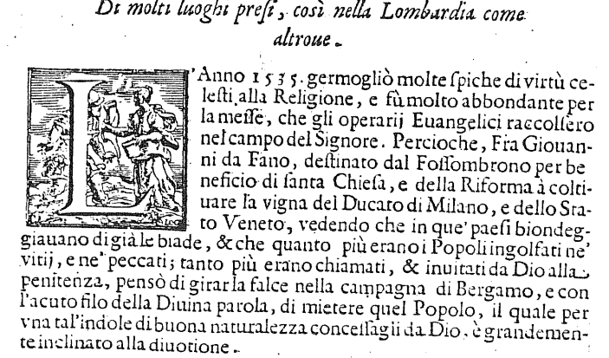
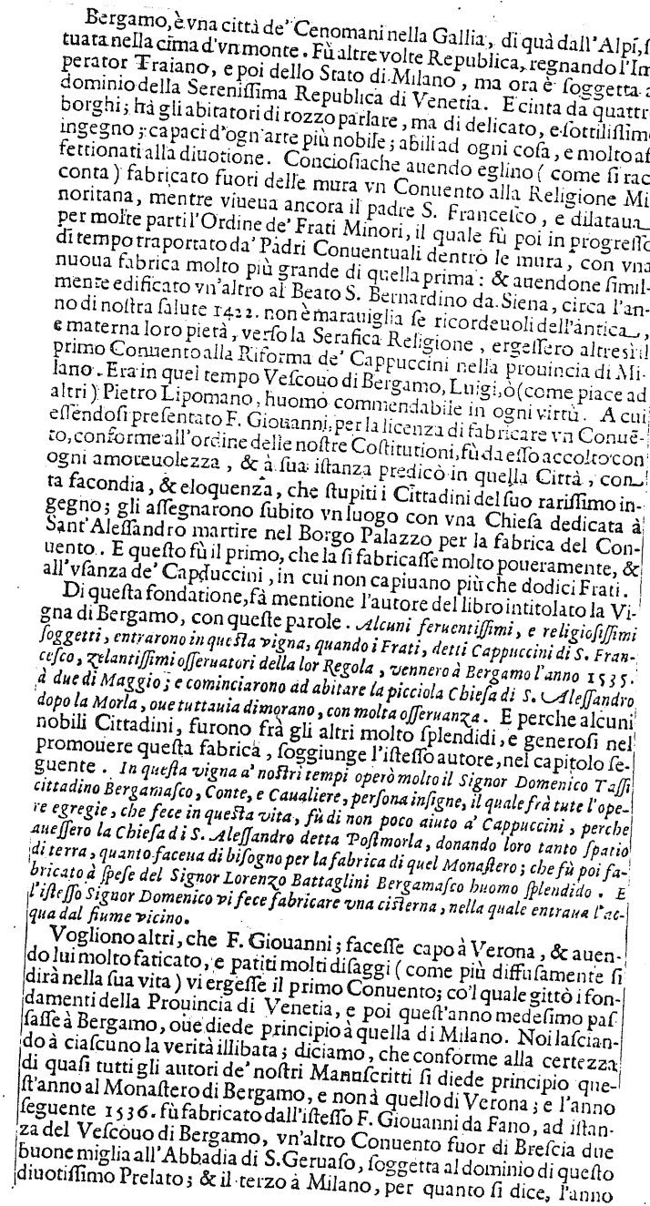
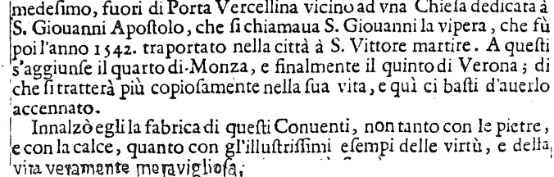
Contrariamente ai suggerimenti del Boverio noi ci dirigiamo verso la città di Milano. Alla citazione del Boverio farò seguire quella di Fra Salvatore da Rivolta, molto più attendibile.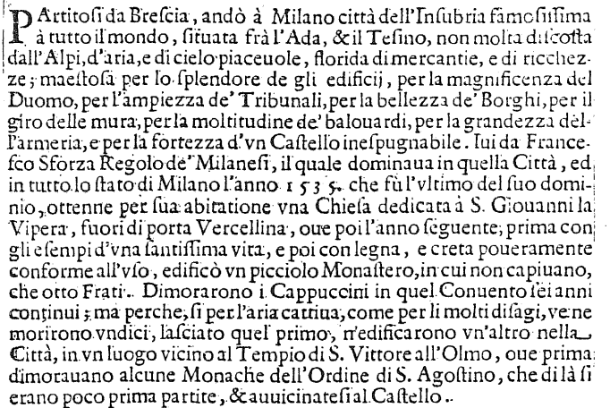
Fra Salvatore da Rivolta, la cui opera è rimasta manooscritta fino ai tempi recenti, è giudicato molto più attendibile del Boverio presso gli stessi studiosi cappuccini moderni.
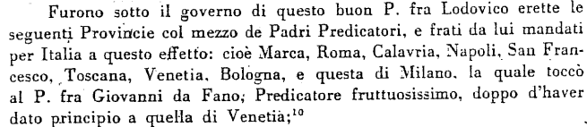
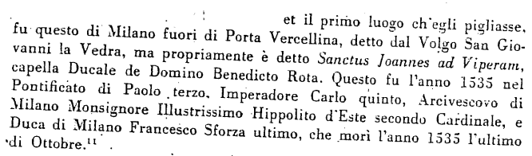
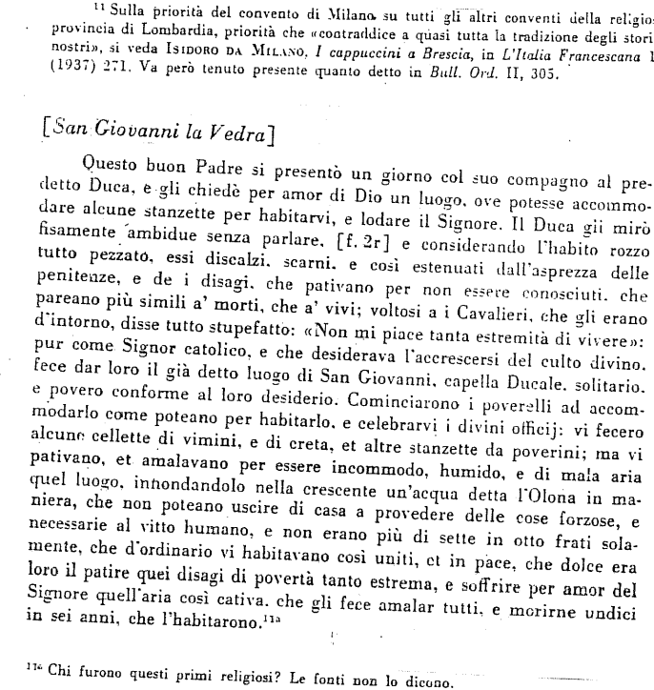
Segue la narrazione di un lungo episodio che ha interessato due padri cappuccini all’inizio della fondazione milanes: lo stralcio perché nulla apporta all presente ricerca.
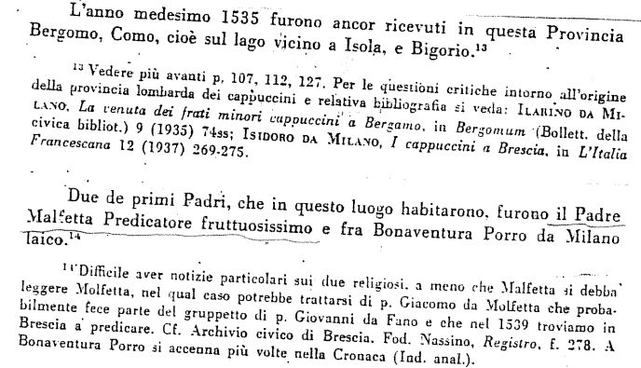
Le acque dell’'Olona hanno eliminato i testimoni diretti della fondazione del convento di Milano, quasi più dannose nel 1500 che ai nostri giorni!
Per questo fra Salvatore da Rivolta dà un po’ l’impressione di affidarsi alla fantasia con quell’immediato rivolgersi al duca.
Anche nell’affermazione il primo luogo ch'egli pigliasse, fu questo di Milano pare affrettata: non sapendo, a differenza di quella di Bergamo, la data della fondazione, credo non potesse stabilire nessun rapporto di precedenza.
Essendo annalista della Provincia di San Carlo, trovandosi la curia provinciale in Milano, come poteva non concedersi la soddisfazione di una ... sviolinata?!
Ha raccolto invece, e le riporta nella loro scarnezza, testimonianze sui nomi di quei due de primi padri .
Ci interessa particolarissimamente il padre Malfetta predicatore fruttuosissimo.
E' da identificarsi con Frate Hieronimo Molfetta Predicatore, autore della lettera dedicatoria del l539 ( 1538?), che appunto con questa qualifica si presenta immediatamente all'inizio dello scritto: ' predicatore dell'ordine de frati Minori detti capucini '?
Credo che la risposta debba essere, per rigore di cose, affermativa.
Infatti in detta lettera si dimostra informato sulle vicende che hanno interessato il primo momento della presenza del Miani a Milano: anche se non fu presente in San Sepolcro.
Nella stessa lettera riferisce anche della accoglienza che Pavia aveva riservato alla venuta del Miani: in questa seconda relazione il Molfetta appare molto più partecipe, almeno per il fatto che l’episodio é più recente, ( non voglio spostare l'interesse ).
L'identificazione ci porta a credere che, tramite padre Giovanni Pili da Fano, Girolamo giungesse a conoscere anche altri cappuccini: si operavano così, penso, facili travasi di spiritualità e, pur restando ognuno impegnato nel suo fronte, ci si partecipasse le conoscenze di particolari ambienti e le corsie preferenziali percorribili da chi era disarmato di ogni mezzo terreno e sostenuto solo ' dalla sua amica povertà '.
Per non correre il rischio di dimenticarmelo, lo appunto adesso.
Nel 1539, fra Girolamo Molfetta pubblica un suo catechismo.
Pochi anni dopo vedrà la luce anche un catechismo di fra Bartolomeo da Cuneo, ( non sbaglio? Sbaglio: confondevo cn Antonio da Pinerolo ).
Non potrebbe costui essere il " fra Bartolomeo da Piemonti (sic) " di cui fa menzione fra Salvatore da Rivolta nella sua cronaca della fondazione del convento di Bergamo?
Se così fosse, dato lo stretto legame di tante iniziative, nel breve giro di tempo e di luogo, e sempre nel giro delle stesse persone che si conoscono e si frequentano, dovremmo essere più audaci nelle affermazioni.
A conclusione dell’ampia panoramica sulla storia dei conventi di Bergamo e di Milano mi pare che si possa dichiarare che anche in questi ambienti la grande amicizia tra fra Girolamo Pili da Fano e Girolamo Miani può avere avuto più di una occasione per esprimersi, anche se le fonti storiche tacciono. Tacciono, ma non del tutto.
Conosciamo la scritta in calce alla lettera di San Girolamo dell’11 gennaio 1537, di epoca posteriore: ' Ditto messere Hironimo morite in Somasca adi 8 febraro 1537, essendoge el superiore detto ( Agostino Barili ) Prete fra Hironimo che fu capucino et prete fra Thomaso soto prior de Santo Dominico '.
Si tratta di una conoscenza tra il Miani ed il Molfetta che dura da
quasi due anni.
La presenza accanto al Miani del sottopriore di Bergamo ci fa pensare cosi spontaneamente che anche il Molfetta provenga dal suo convento di Bergamo, dove la notizia della gravità della malattia del Miani giunse prima che altrove.
Il Molfetta avrà informato del decesso del Miani il suo ' amicissimo
fra Giovanni Pili da Bergamo? “
Le risposte restan' sempre impossibili.
Tutto al più possiamo datare il momento della aggiunta di quella scritta in calce alla lettera: alla fine del l542, quando a Somasca si trovò Reginaldo Nerli che segnala a Venezia, al nunzio Mignanelli, gli spostamenti dell'Ochino nella Valtellina.
Sappiamo che Girolamo Molfetta da Verona, una ventina di giorni dopo il suo superiore, con altri frati aveva presa la stessa infelice soluzione.
Come penso si debba intendere quell'emblematico ' che fu capucino?
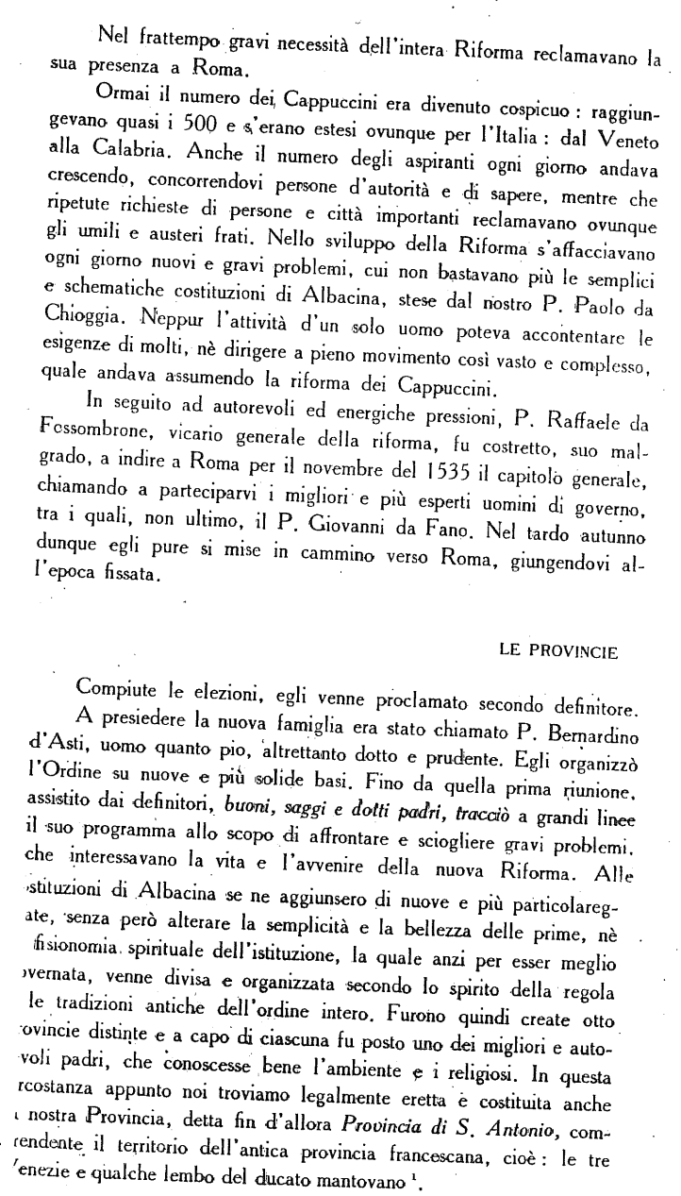
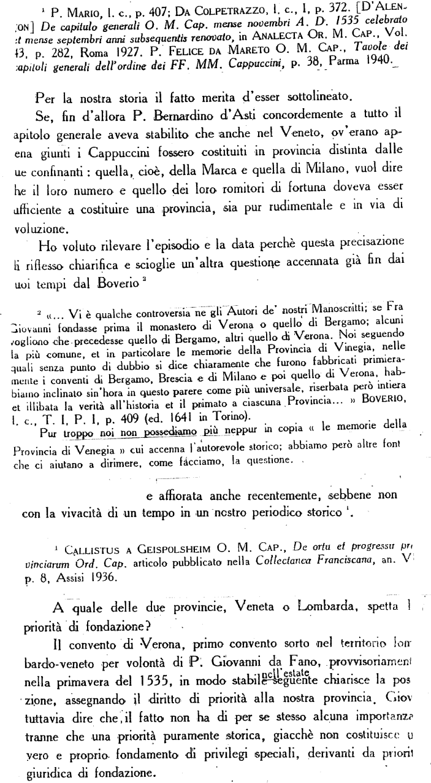
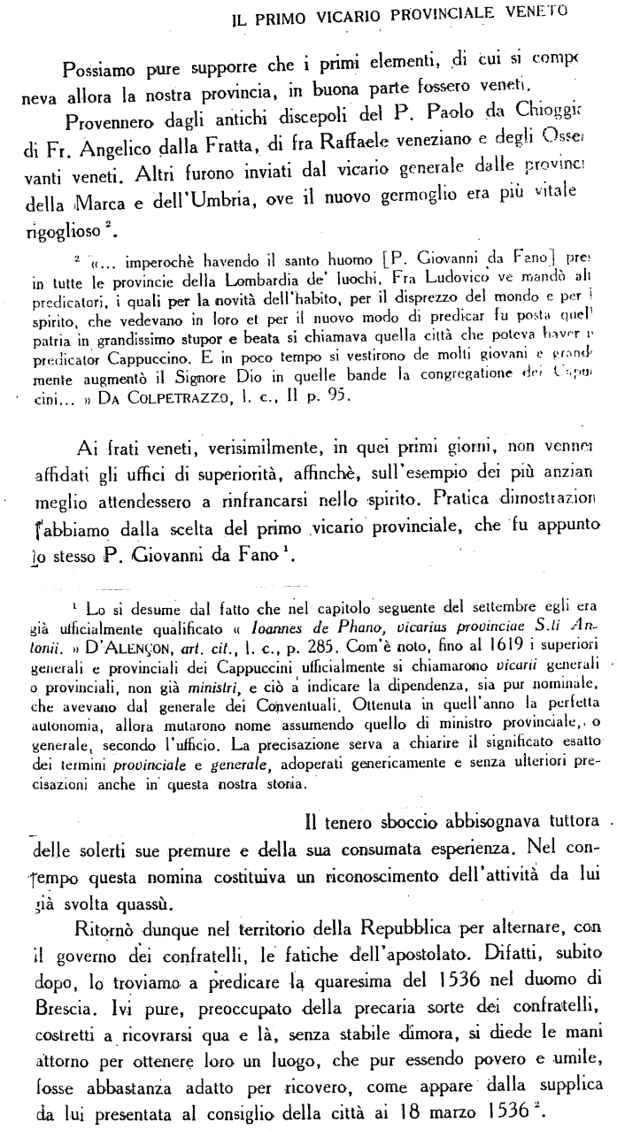
Approfitto per riportare una nota di P. Isidoro da Milano nel suo un articolo su Brescia, che interessa il Molfetta; ( 21 ). E’ l‘episodio toccato al P. Giacomo.da Molfetta (sic). Cfr. Archivio Civico di Brescia ( Fond. Nassino ): Registro ..., fol. 278; Chronaca de Bressa di Gian Lodovico Caravazo ( Archivio di Stato, Brescia ). L'autore vuol dire che nella chiesa di San Giovanni Evangelista a Brescia, i Cappuccini ebbero durante la loro predicazione ( il Molfetta ), il battesimo della contraddizione. ( La divagazione ha lo scopo di non dimenticare ).
Volgiamo ora la nostra attenzione alla fondazione del convento di Brescia. Dapprima riporterò la citazione di fra Salvatore da Rivoltai perché la più documentata, permettendomi di completarla dopo l’asterisco, con la supplica di Fra Giovanni Da Fano alle autorità cittadine, ritrovata da Fra Davide di Portogruaro. In fine riporterò la citazione del Boverio perché nomina espressamente il nostro San Girolamo Emiliani.
P. Savatore da Rivolta
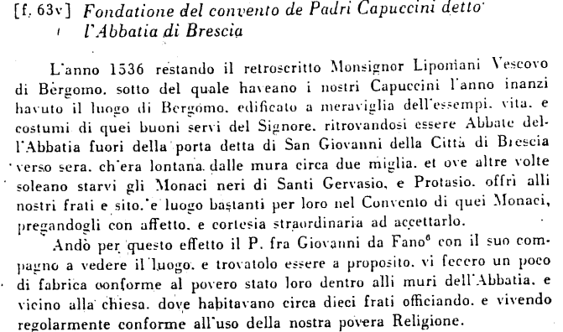
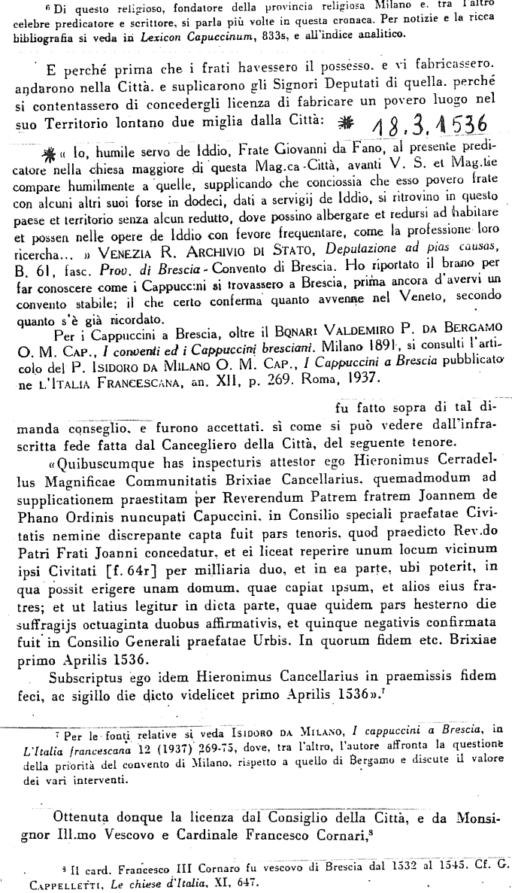
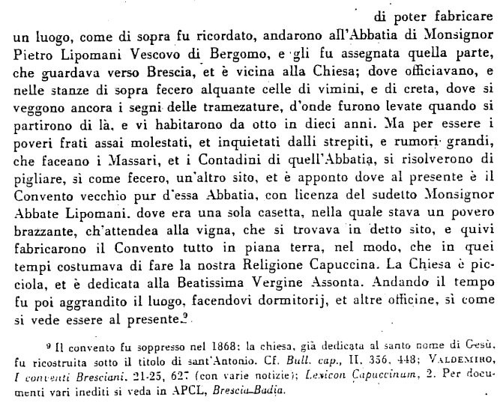
Ecco la versione del Boverio.
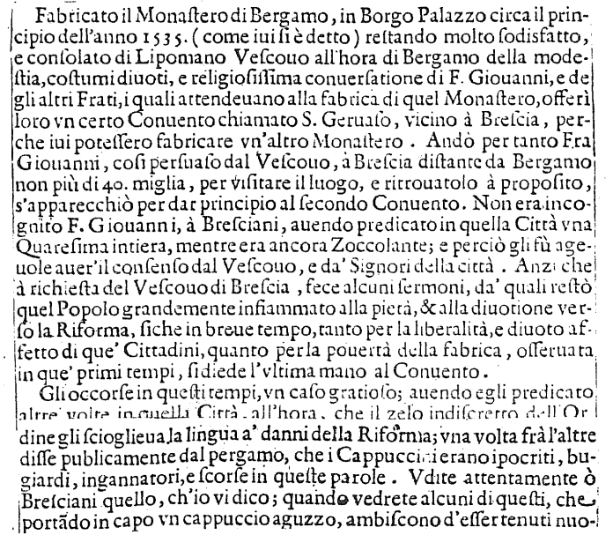
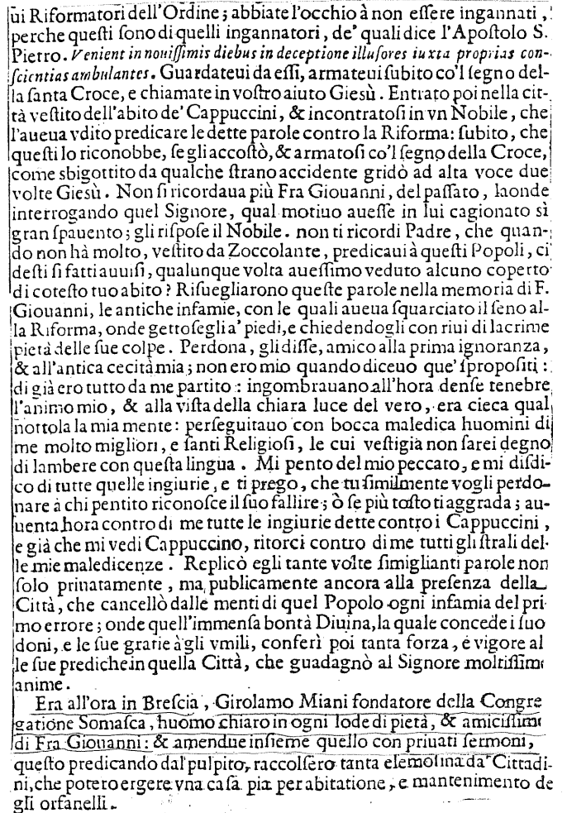
Non si tralascio di riportare quanto un testimone oculare come il Nassino ha registrato nella sua Cronaca.
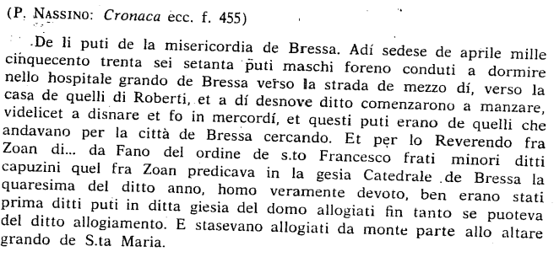
Il giorno prima, 15 aprile 1536, nella stessa città di Brescia; erano state edite due opere di fra Giovanni da Fano:
1) Regula e testamento del S.P.N. Francesco cum breve discorso.
2) Opera devotissima. Chiamata Arte de la unione: la quale insegna unire l’anima con Dio, utilissima non solo a li Regulari: ma anchora _a li Seculari Spirituali e devoti.
Doverosa, e di certo la più autorevole, la citazione di fra Mattia Bellintani:
“ Mirabile il frutto che in queste due città di Bergamo e di Brescia per divina misericordia fece il p. Giovanni da Fano.
In Brescia col santo signor Girolamo Miani, fondatore dei Somaschini, fondò l’opera degli orfanelll, che si chiama della Misericordia.
Imperocchê raccoltine alcuni fecevali, mentre predicava, stare in choro et, a tempo, li faceva gridar: Misericordia! per commover il popolo a farli misericordia; come riuscendoli bene il disegno, tanto la città si mosse che li fu dato un luogo presso la porta di S. Giovanni ove sempre sono stati “.
Dei tre autori Cappuccini solamente il Bellintani pare che conosca la testimonianza, la più vicina nel tempo, del Nassino.
Salvatore da Rivolta, che ha consultato i registri della città, li cita, ma non fa memoria di Girolamo Miani, ( almeno nelle poche pagine di cui sono riuscito, molto in fretta, ad entrare in possesso ).
Il Boverio, che generalmente, ai nostri tempi, viene preso in poca considerazione, così mi pare, rimane colui che dà la risposta che cercavo con questa ricerca:
“ Girolamo Miani fondatore della Congresatione Somasca, huomo chiaro in in ogni lode di pietà, et amicissimo di Fra Giovanni “.
A Brescia San Girolamo godeva della collaborazione di un grande numero di amici e persone assai importanti. Si resta sempre in attesa che nuove testimonianze scritte del tempo emergano.
Il Bellintani fa riferimento all'orfanotrofio della Misericordia presso Porta San Giovanni. Potrebbe essere un indizio su cui riflettere maggiormente dal momento che noi sappiamo bene che il 4 giugno l536 i Servi dei poveri, presente San Girolamo, si radunano in Brescia, senza però specificare il luogo della riunione.
Nella lettera scritta da Brascia il 14 giugno ( 1536? ) ( la data non è completa per quanto riguarda l'anno e non mancano indizi che spingono a pensare che sia invece di un periodo precedente: cfr. Secondo Brunelli, La lettera di Girolamo Miani al Viscardi, del 14 giugno, non è del 1536, ma del 1534 ), si dice espressamente ' in lospital dela misericordia '.
Questa collaborazione tra Giovanni da Fano e Girolamo a Brescia ci fa pensare a queste eventualità:
1) Giovanni da Fano, raccolto un buon numero di ragazzi abbandonati, chiama il suo ' amicissimo ' Girolamo Miani a Brescia perché dia ad essi una sistemazione duratura, dovendo egli, terminata la predicazione rientrare in altra sede.
2) Giovanni da Fano e Girolamo Miani comtemporaneamente raccolgono ragazzi abbandonati ( é la soluzione del Boverio: era allora in Brescia Girolamo Miani ). Uno con privati sermoni, ( Girolamo ), l'altro predicando dal pulpito, ( Giovanni da Fano ). Insieme, ed è il risultato della quaresima, ottengono una casa per gli orfani.
3) Ma quel ' era allora in Brescia ' non può spiegarsi con un passaggio occasionale di Girolamo da Brescia e neanche con una venuta Brescia appositamente, su richiesta di Giovanni da Fano che intendeva dare alla sua predicazione, ... così chiassosa, una più convincente esemplarità.
Molto meglio ammettere che Girolamo Miani era a Brescia perchè attendeva alla visita, alla sistemazione, al rilancio di una sua precedente istituzione. Giovanni da Fano attira su questa opera del Miani l’attenzione dell'intera città secondo certi intendimenti della sua predicazione.
Ho già riportato che nel 1532 padre Giovanni Pili da Fano aveva pubblicato un'opera di carattere dogmatico, antiluterana, precisamente, INCENDIODE ZIZANIE LUTHERANE.
Ora voglio evidenziare lo scopo ed il metodo della lotta contra l’eresia, forse meglio ... chi vuol difendere.
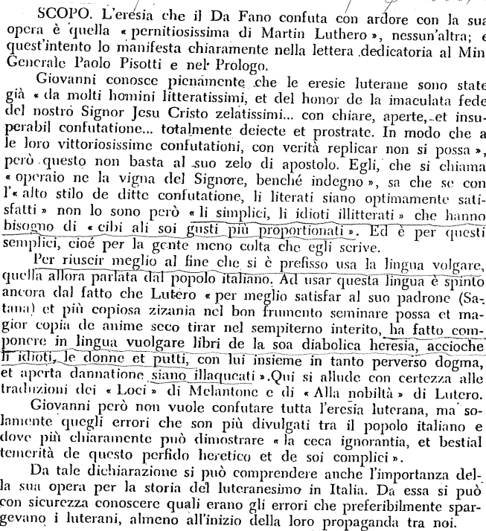
Non possiamo dire se Girolamo Miani si sia lasciato influenzare da questi interessi del frate cappuccino, ma sappiamo bene che erano anche i suoi obiettivi.
Quel che che ci colpisce nel frate e come egli giunga con tanta chiarezza a teorizzarli, e con la stampa a divulgarli. .
Io penso perciò che l’amicizia con un uomo energico, dalle idee tanto chiare, che dimostra tanta dimestichezza con la grande scoperta del tempo ' usare la stampa per diffondere ', come appare fra Giovanni Pili da Fano, abbia finito per ammodernare, se ve ne fosse stato bisogno, Girolamo Miani.
Ammodernamento messo in opera con la stesura, la stampa del primo catechismo in Italia. Che questo catechismo avesse poi come scopo primo di arginare lavanzata delleresia luterana, ce lo dice il Castiglione nella sua Storia della Dottrina cristiana. i
Girolamo, i Servi dei poveri, Molfetta, Bartolomeo da Cuneo avevano capito bene la lezione.
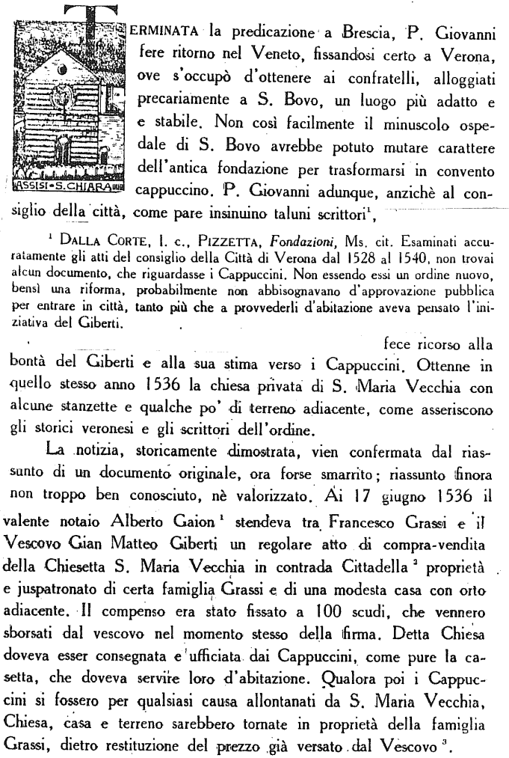
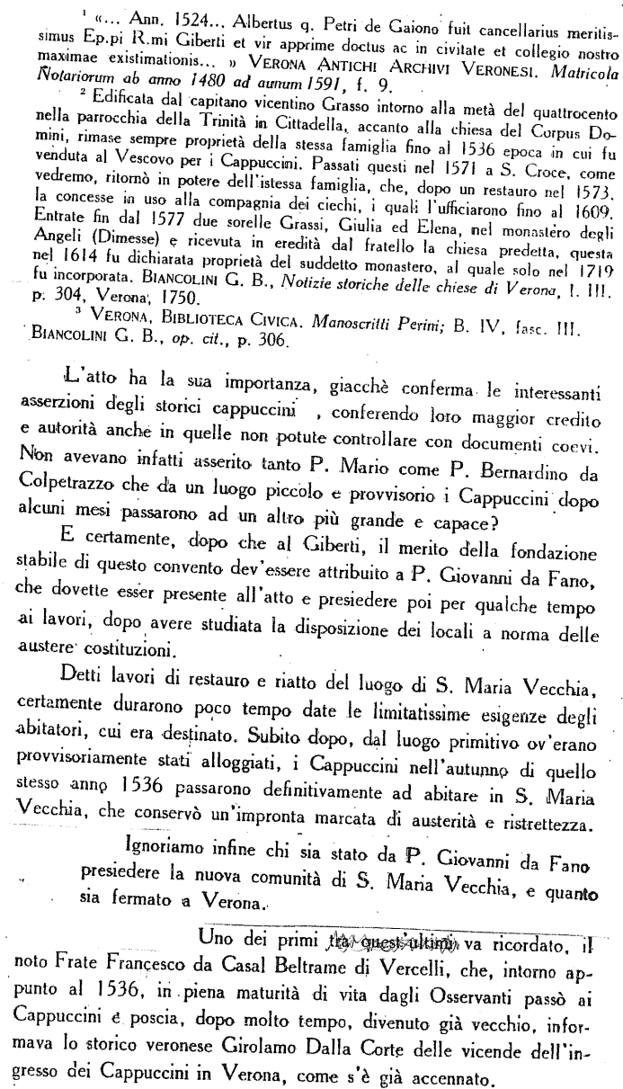
Nonostante ll modesto valore storico della narrazione che ci dà il Boverio sulla fondazione del convento di Verona, penso sia interessante averla sotto gli occhi. Essa, infatti, ci permette di cogliere l’entusiamo che animava i riformatori.

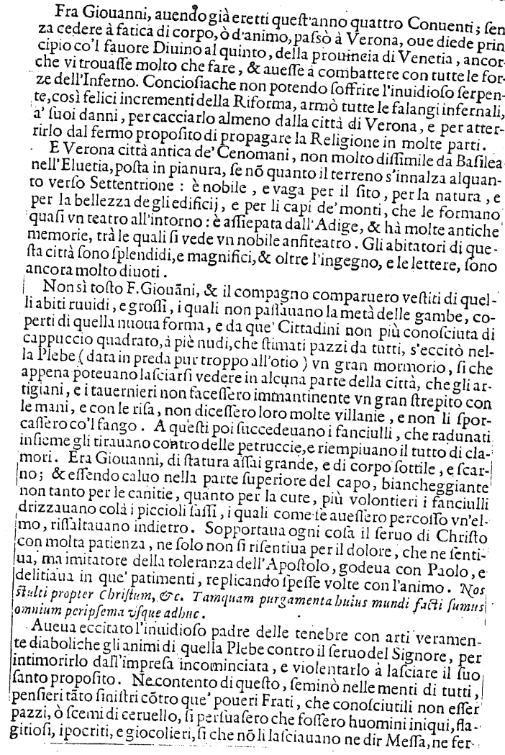
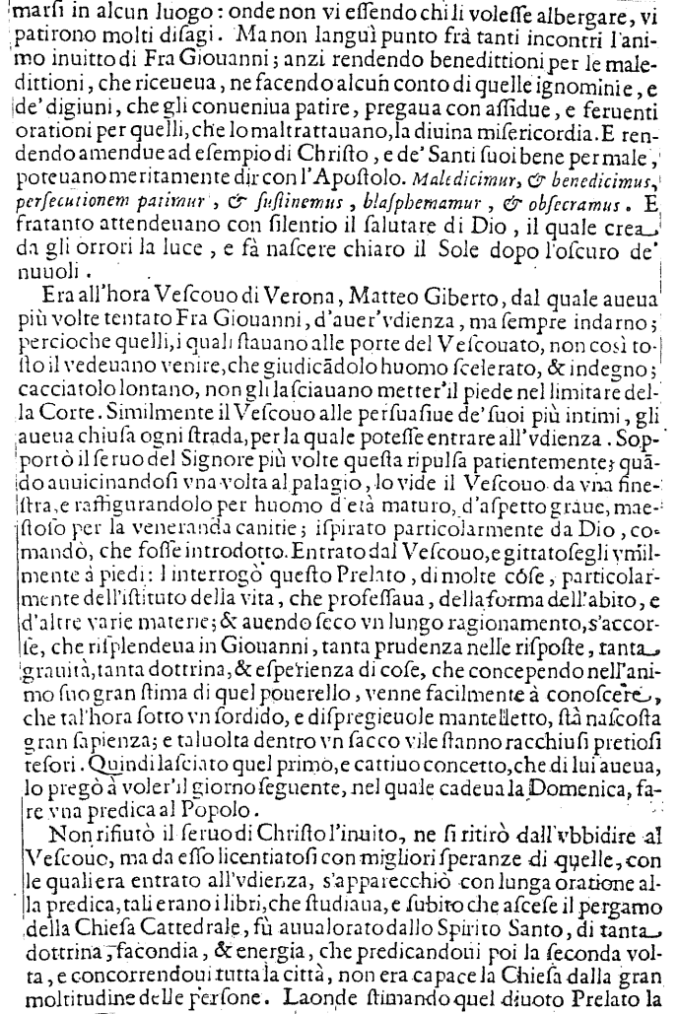
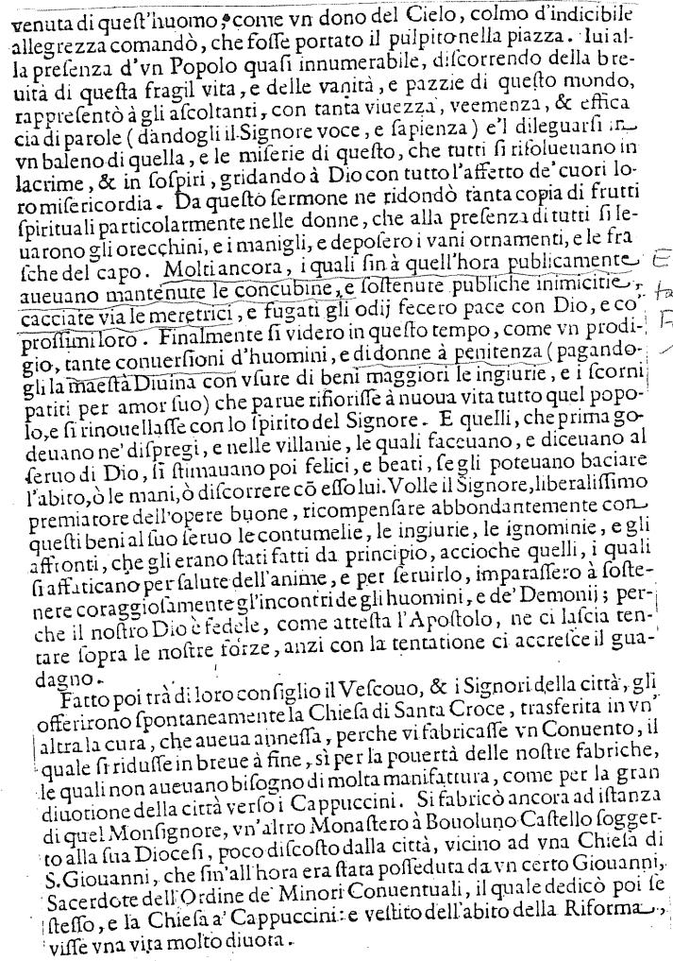
In Verona San Girolamo contava un gruppo di collboratori forte di ben 32 persone, la maggior parte delle quali di spico. Cfr. Secondo Brunelli, I collaboratori di San Girolamo a Verona, in Fonti perla storia dei Somaschi, n. 17.
Nel 1533, nella prima parte parte dell'anno, in detta citta, San Girolamo era stato protagonista di una vicenda che si conclude con qualcosa che ha del miracoloso, la conversione in blocco di una trentina di prostitute, le quali finiranno ad andare ad abitare, cambiata vita, proprio nelle adiacenze di Santa Maria Vecchia.
Ecco il documento che decide per questa loro sistemazione, della cui esecuzione sono incaricati tre collaboratori di San Girolamo, oltre che del Giberti:
Pro conversis de aliquo loco reperiendo pro monasterio illarum. Ad propositionem infrascripti provisoris Domoni Marci de Marionibus doctoris posita, et capta fuit pars infrascripta de ballottis omnibus.
Poi che le convertite collocate in la casa de San Fidenzo in Verona in la contrà si san Nazar perseverano in la honesta, et religiosa vita, condegna cosa é a farle provisione di qualche monasterio a' più commodità loro acciò più ferventemente servino all'omnipotente Iddio.
Et perché sta’ raccordato, et in Cittadella saria loco atto a fabricarli un monasterio. Però s’anderà parte, che mettono gli infrascripti Proveditori et capi de XII che sia supplicato all’Ill.ma Dominante Signoria nostra per li ambasciatori hoggi eletti per altre cause, che si degni conceder gratia a’ questa sua fidelissima città un luoco in detta Cittadella per fabricar detto monasterio et etiam quella commissione che gli daranno in ciò gli infrascripti Proveditori et Consilio di XII, qual monasterio sia fabricato de eleemosine sarà, come si ha offerto il Rev.mo nostro Episcopo per quanto in questo luoco e’ sta’ ristretto, et per altri religiosi, et gentilhuomini et cittadini et altre persone, et al presente siano eletti in questo consilio a’ bussoli, et ballotte tre cittadini scoder de ditte elemosine da esser dispensate in fabricar detto monasterio.
In cuius partis executione facto scrutinio, et ballotatione, remanserunt Dominus Provalus de Justi comes, Hieronymus de Veritate Michaelis Antonius a Clodiis.
Tutto ciò avveniva il 22 marzo del l535.
Ecco la notizia del trasferimento nel dicembre del 1536, cioé sotto
gli occhi dei Cappuccini che risiedono ormai a Santa Maria Vecchia:
“ Pridie Idus Decembr. converse triginta due ... in lupanaribus prostrare assute, in carpentis apertis cum Dorothea Mirandulensi earum prefecta et preceptrice ex cenobio olim vestalium S. Fidentii discolarum iuxta flumen “ furono trasferite “ ad Abbatiam S. Trinitatis a Jacobo Pellegrino canonico, Camillo Ursino.. et Provalo Justo ....”
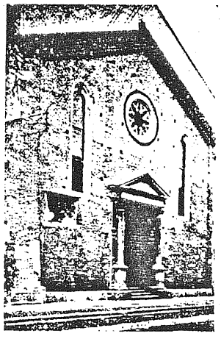
Verona.La Chiesa di S. Maria della Scala. Da una vecchia stampa.
Nel settembre del 1536 fra Giovanni partecipa al capitolo generale dei Cappuccini e verrà qualificato ufficialmente “ Joannes a Fano vicarius provincia S.ti Antonii “.
Non si sono incontrati Giovanni da Fano e Girolamo Miani nello storico appuntamento che sulla fine del settembre 1536 tra Giberti, Carafa, Pole, e relativi ämici che si tenne nell'episcopio?
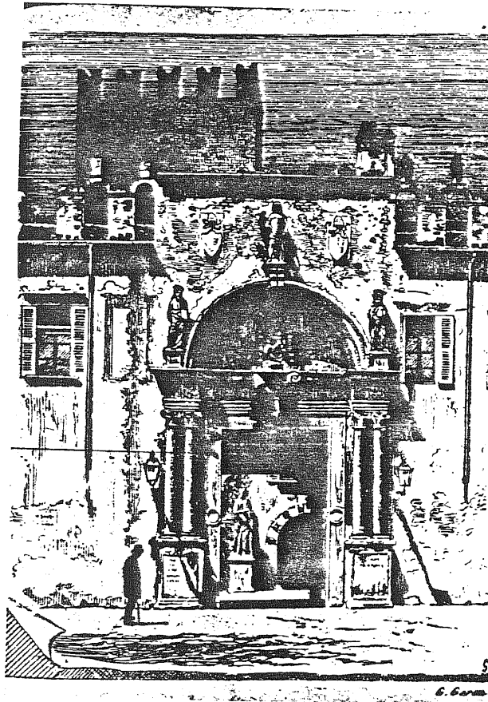
Verona, La Torre del Vescovado, da una vecchia stampa, ( Biblioteca Civica )
P. Salvatore da Rivolta
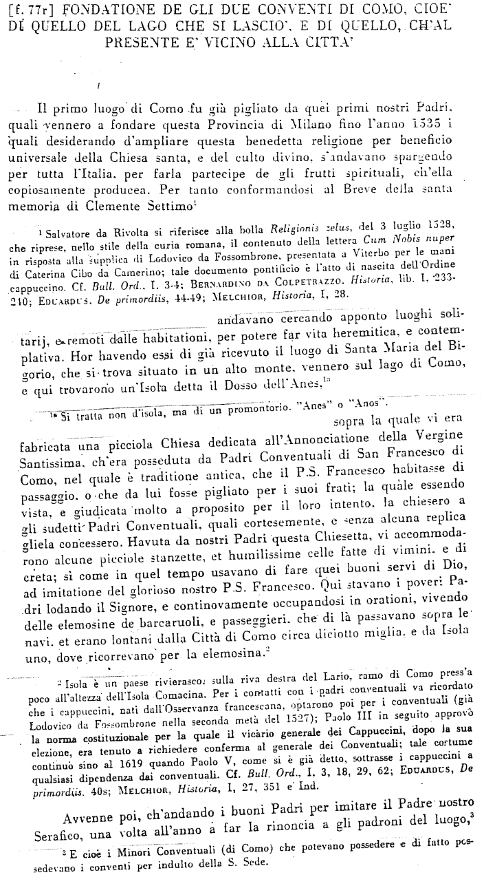
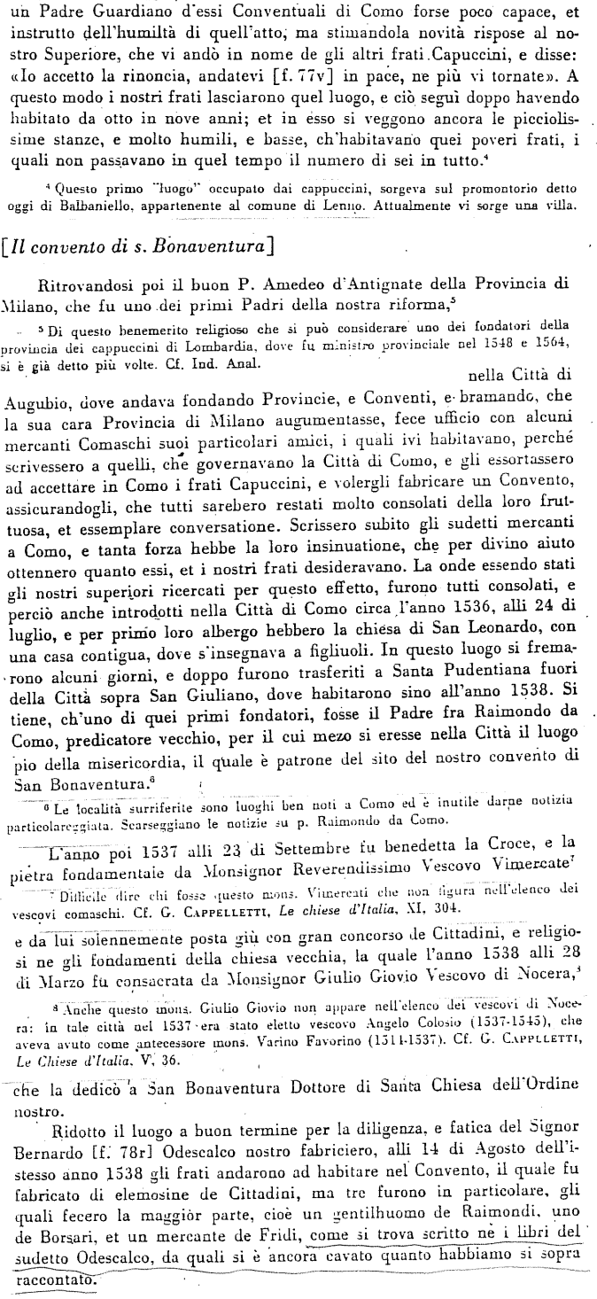
Ci piace sapere da fra Salvatore di Rivolta che sua fonte per la storia dei primi Padri Cappuccini a Como sia stato Bernardo Odescalchi, il qpale, come si vede, oltre all’impegno nell'azione cattolica, coltivava la passione di scrivere un diario della vita cittadina.
Egli infatti figura accanto a San Girolamo appena il nobil uomo veneziano arriva a Como, ospite in casa di Primo de Conti.
“ ... il giorno seguente messer Primo fece chiamare dui o tre gentil huomini di Como, lto timorati di Dio e con suo consiglio si fece elettione d di Como, molto timorati di Dio, e con suo consigliosi fece elettione di luogo in Como, d’habitare detti figliuoli a contemplatione di messer Gerolamo ...” ( Giovanni Bonacina, Un Vneziano a Como, 1989, p. 81-82 ).
I nobili che appoggiarono il Miani nell’istituzione dell’opera furono Bernardino Odescalchi e Giorgio De Retegnis.
A como vi era un altro che aveva la passione della cronaca ed al quale la venuta in città di persone carismatiche come Girolamo Emiliani e dei padri Cappuccini sembrava voluta dalla Provvidenza.
Era Francesco Magnocavallo.
Trascriviamo un documento conservato in un ms. della biblioteca comunale di Como (15).
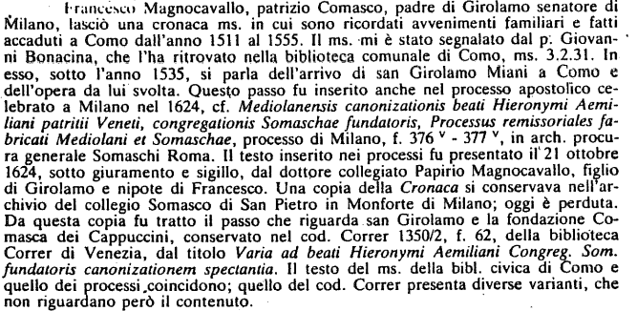
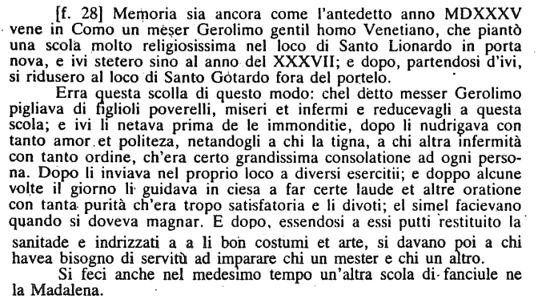
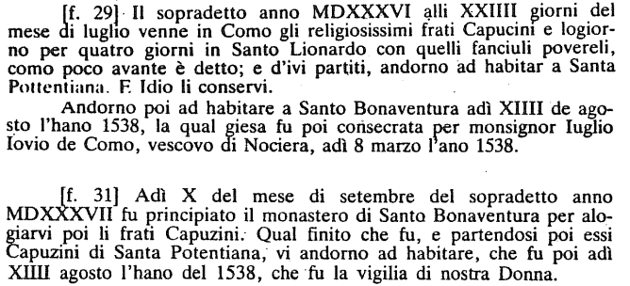
La fondazione del convento di Como, credo, non può interessare direttamente l’attività di fra Giovanni da Fano.
Dal Capitolo generale dei Cappuccini del novembre 1535, questa zona della Lombardia dipendeva dalla istituita nuova Provincia.
Brescia, invece, restava nel dominio di Venezia. Complesso il capire perché Bergamo finisca nella Provincia di Milano, e Brescia finisca per un po' di tempo con il costituire una provincia religiosa a sé.
A padre Giovanni da Fano successe nel l537 il padre Giambattista da Venezia con la carica di provinciale della Provincia di Sant’Antonio, eletto nel primo capitolo provinciale del Veneto.
Nel breve giro di due anni padre Giovanni da Fano aveva compiuto la missione affidatagli dai superiori di organizzare i Cappuccini nel Veneto.
Il suo ' amicissimo ' Girolamo Miani, era deceduto nel 1537.
Padre Giovanni da Fano morirà nel 1539 ad Urbania, mentre predicava la quaresima, ancora, nonostante i isuoi 70 anni.
***
Queste pagine sono messe in circolazione al solo nella speranza scopo di di essere utili, di suscitare suggerimenti.
***
Saranno consegnate solo ai Molto Rev.di Padri Pellegrini e Tentorio, i quali ne faranno quel che vogliono.
***
P. Scondo Brunelli,contento di aver buttato giù il tutto, saluta.

CRONOLOGIA Di P. GIOVANNI PILI DA FANO
1469, nascita
1524-27, secondo provincialato presso i Fancescani
1527, pubblica ad Ancona Il dialogo della salute ...
4.11.1531, predica a Venezia. A Venezia fino a a Natale.
1532, predica quaresima a Brescia.
1532, pubblica L’incendio de zizanie lutherane .....
Autunno 1534, si reca a Scampiglia presso i Cappuccini.
(
Primavera 1535, predicazione e fondazione a Veona.
Novembre 1535, partecipa al Capitolo Generale in Roma.
1536, predica la quaresima a Brescia
18.3.1536, presenta supplica al Consiglio di Brescia
( 4.6.1536 ): raduno a Brescia di San Girolamo con collaboratori
15.4.1536, pubblica in Brescia Regula et testamento del S. P. N. Francesco cum breve discorso.
16.4.1536, p. Giovanni consegna 70 ragazzi da lui raccolti all’ospedale.
15.4.1536, pubblica in Brescia, Operetta divotissima, chiamata Arte de la unione ...

